

**UNIVERSIDAD DE CARABOBO**

**FACULTAD DE CIENCIAS DE LA EDUCACIÓN**

**ESCUELA DE EDUCACIÓN**

**DEPARTAMENTO DE CIENCIAS PEDAGÓGICAS**

**COORDINACIÓN DE EDUCACIÓN INTEGRAL**

**TRABAJO ESPECIAL DE GRADO.**

**PLAN DE ACCIÓN DE ESTRATEGIAS INTERSUBJETIVAS PARA EL MEJORAMIENTO DE LA CONVIVENCIA EN EL AULA PARA NIÑOS Y NIÑAS DE 5TO GRADO “D” DE LA ESCUELA BÁSICA ESTADAL “JUAN ESCALONA” EN EL MUNICIPIO LIBERTADOR DEL ESTADO CARABOBO.**

**Autores:**

Araujo Jackeline.

**C.I:** 19.670.377

Castellanos Gladiuska.

**C.I:** 21.242.815

**Tutor:**

Álvarez José.

**Campus Bárbula, Abril 2016.**



**UNIVERSIDAD DE CARABOBO**

**FACULTAD DE CIENCIAS DE LA EDUCACIÓN**

**ESCUELA DE EDUCACIÓN**

**DEPARTAMENTO DE CIENCIAS PEDAGÓGICAS**

**COORDINACIÓN DE EDUCACIÓN INTEGRAL**

**TRABAJO ESPECIAL DE GRADO.**

**PLAN DE ACCIÓN DE ESTRATEGIAS INTERSUBJETIVAS PARA EL MEJORAMIENTO DE LA CONVIVENCIA EN EL AULA PARA NIÑOS Y NIÑAS DE 5TO GRADO “D” DE LA ESCUELA BÁSICA ESTADAL “JUAN ESCALONA” EN EL MUNICIPIO LIBERTADOR DEL ESTADO CARABOBO.**

Trabajo de Grado presentado ante el Departamento de Ciencias Pedagógicas como requisito parcial para optar al Título Licenciado en Educación mención Educación Integral. Adscrito a la línea de Investigación Educación en Valores, Temática Didáctica de los Valores y Sub-temática Estrategias para desarrollar valores dentro del aula de clases.

**Autores:**

Araujo Jackeline.

Castellanos Gladiuska.

**Tutor:**

Álvarez José.

**Campus Bárbula, Abril 2016.**

ACEPTACIÓN DEL TUTOR

Por medio de la presente hago constar que he leído el proyecto de Trabajo de Grado presentado por las ciudadanas: Araujo Jackeline y Castellanos Gladiuska para optar al Grado de Licenciadas en Educación, Mención Educación integral, cuyo título tentativo es:Plan de acción de estrategias intersubjetivas para el mejoramiento de la convivencia en el aula para niños y niñas de 5to grado “D” de la Escuela Básica Estadal “Juan Escalona” en el municipio Libertador del estado Carabobo ;y que acepto asesorar a las estudiantes, en calidad de Tutor, durante la etapa de desarrollo del trabajo de Grado hasta su presentación y evaluación.

En la Ciudad de Bárbula, a los cinco días del mes de abril de 2016.

___________________________

Profesor. Álvarez José.

C.I: 5.071.965

**DEDICATORIA**

Este trabajo especial de grado va dedicado principalmente:

A mis padres Magaly Tavárez y Santana Araujo por ser ese ejemplo a seguir, por su apoyo condicional y en caminarme por el camino del bien.

A mi hermana Yajaira Araujo por ser esa segunda mamá y ayudarme cada vez que necesité.

A mi abuela Magdalena por sus consejos y amor.

A mi tía favorita Margarita Tavárez que aunque desapareció físicamente, estarás siempre en mi corazón, en vida me aportaste tu granito de arena gracias por todo, sé que me cuidas y me acompañas donde quieres que estés.

Y por último y no menos importante a mi sobrino hermoso Cristopher Campos Araujo por siempre sacarme una sonrisa, gracias a ustedes este trabajo fue culminado.

**Jackeline Del Carmen Araujo Tavárez.**

**DEDICATORIA**

Este trabajo especial de grado se lo dedico primeramente:

A mi dios por permitirme cumplir otros de mis sueños y metas.

A mis padres Nelson Castellanos y Gladys de Castellanos por brindarme en todo momento su apoyo y amor condicional y ser mis ejemplos a seguir que gracias a ellos hoy estoy en donde estoy.

A mis abuelas Teodora Castellanos y Justa Campos porque sé que aun estando en el cielo me brindan su compañía.

A mi hermana Nelsin Castellanos por confiar y estar siempre pendiente de mí.

A mis sobrinas por hacerme reír en cada momento con sus locuras.

A mi novio Andrés Henríquez por su apoyo constante y desinteresado, y demás familiares por estar a mi lado apoyándome en todo momento de mi vida.

**Gladiuska José Castellanos Manrique.**

**AGRADECIMIENTO**

Agradezco primordialmente:

A mi Dios por darme salud e iluminar siempre mi camino, siendo la luz de mi vida.

A mi madre Magaly Tavárez por ser ese motor que me impulsa a seguir mis sueños y metas.

A mi padre Santana Araujo ya que es mi ejemplo y ganas de luchar en la en la vida como lo ha hecho el hasta ahora.

A mi hermana Yajaira Araujo por ser unas de las piezas fundamentales en mi vida, mi segunda madre, amiga, confidente.

A mi mejor amiga Mary Velásquez por siempre estar allí y creer en mí apoyándome en mis sueños y en mis locuras.

A Joetsy Montilla por el apoyo día a día y los consejos para ser perseverante y alcanzar mis metas.

A mi amigo Alejandro Rangel, por ayudarme cada vez que necesitaba de él.

A mi amiga Gladiuska Castellanos por el apoyo mutuo y amistad del principio, que perdure más allá que el final de nuestra carrera, gracias a mis familiares más allegados por colocar ese granito de arena cuando necesité y amistades cercanas por su apoyo.

**Jackeline Del Carmen Araujo Tavárez.**

**AGRADECIMIENTO**

Brindo especial agradecimiento:

A los miembros de la comunidad educativa, por su colaboración, su tiempo y disposición para mejorar cada día.

A mi profesor José Álvarez por su asesoría permanente.

A mi amiga Isamar Malpica y Jackeline Araujo por el apoyo mutuo y creer en mí y brindarme su apoyo incondicional y todos aquellos que de una u otra forma colaboraron con la realización de este trabajo especial de grado.

**Gladiuska José Castellanos Manrique.**

**INDICE GENERAL**

**Pág.**

**INTRODUCCIÓN…………………………………………………………………..1**

**CAPITULO I: EL PROBLEMA**

**DIAGNÓSTICO Y JERARQUIZACIÓN DE NECESIDADES PEDAGÓGICAS…………………………………………………………………….3**

**Descripción del contexto escolar e infraestructura del aula………………………............................................................................................3**

**Reseña histórica………………………………….…………………………………….....…..3**

**Visión………………………………………………………………………………....4**

**Misión…………………………………………………………………………….…..4**

**Encuentro con la realidad……………………………………..…………………….……………….….4**

**Diagnóstico del contexto escolar………………………………………..…………………………………..…...5**

**Fenómeno en estudio…………………………………………………...…………………………..12**

**Formulación del problema………………………………………………………………………….…15**

**Propósito…………………………………………………………………………….15**

**Interacciones……………………………………………………………………..…15**

**Justificación de la investigación……………………………..……………………………………...…..17**

**CAPITULO II: MARCO TEÓRICO REFERENCIAL**

**Antecedentes de la Investigación………………………………………………………………………...19**

**Bases Teóricas…………………………………………………………………………..….22**

**Dimensiones conceptuales………………………………………………………………………....24**

**Referentes legales……………………………………………………………………………..…35**

**CAPITULO III: PERSPECTIVA EPISTÉMICA Y METÓDICA APLICADA**

**Paradigma de la investigación………………………………………………………….……...……..39Enfoque de la investigación……………………………………………………………………......40Sujetos significantes o informantes claves…………………………………………...…………………………………....40Espacio o contexto investigativo……………………………………………………………………..…..41Técnicas para la aprehensión de la información…………………………………………………………………..…..…41Instrumentos de recolección de información…………………………………………………………………………42Análisis e interpretación de datos……………………………………………………………..……………….….43Fiabilidad y Triangulación…………………………………………………………………….....43**

**CAPITULO IV: ANÁLISIS DE LOS RESULTADOS**

**Análisis de los Resultados………………………………………………………….46**

**Categorización………………………………………………………………………51**

**Congruencias………………………………………………………………….…….51**

**Triangulación………………………………………………………………….……52**

**CAPITULO V: PLAN DE ACCIÓN.**

**Plan de Acción………………………………………………………………………54**

**CAPITULO VI: REFLEXIONES FINALES**

**Reflexiones Finales………………………………………………………………….63**

**Referencias Bibliográficas…………………………………………………………………….….65**

**INDICE DE CUADROS**

**Pág.**

**Cuadro № 1. Entrevista № 1……………………………………………………...46**

**Cuadro № 2. Entrevista № 2……………………………………………………....47**

**Cuadro № 3. Entrevista № 3……………………………………………………....48**

**Cuadro № 4. Entrevista № 4……………………………………………………....49**

**Cuadro № 5. Categorización……………………………………………..………..51**

**Cuadro № 6. Congruencias…………………………………………….………….51**

**Cuadro № 7. Triangulación………………………………………….……………52**

**Cuadro № 8. Actividad Recuentro con los valores………………..……………..54**

**Cuadro № 9. Actividad La convivencia…………………………..………………54**

**Cuadro № 10. Actividad La narración……………………………………………55**

**Cuadro № 11. Actividad Cuento libre sobre los valores……………………..…..55**

**Cuadro № 12. Actividad Los antivalores……………………………..…………..56**

**Cuadro № 13. Actividad Identificando los valores………………………..……..56**

**INDICE DE FIGURAS**

**Pág.**

**Figura № 1…………………………………………………………………………..57**

**Figura № 2……………………………………………………………………..……57**

**Figura № 3……………………………………………………………………..……58**

**Figura № 4……………………………………………………………………….….58**

**Figura № 5………………………………………………………………………..…59**

**Figura № 6………………………………………………………………………..…59**

**Figura № 7………………………………………………………………………..…60**

**Figura № 8…………………………………………………………………………..60**

**Figura № 9……………………………………………………………………….….61**

**Figura № 10………………………………………………………………………....61**

**Figura № 11……………………………………………………………………...….61**

**Figura № 12………………………………………………………………………....62**

**Figura № 13…………………………………………………………………………62**

**Figura № 14…………………………………………………………………………62**

**UNIVERSIDAD DE CARABOBO**

**FACULTAD DE CIENCIAS DE LA EDUCACIÓN**

**ESCUELA DE EDUCACIÓN**

**DEPARTAMENTO DE CIENCIAS PEDAGÓGICAS**

**COORDINACIÓN DE EDUCACIÓN INTEGRAL**

**TRABAJO ESPECIAL DE GRADO.**

**PLAN DE ACCIÓN DE ESTRATEGIAS INTERSUBJETIVAS PARA EL MEJORAMIENTO DE LA CONVIVENCIA EN EL AULA PARA NIÑOS Y NIÑAS DE 5TO GRADO “D” DE LA ESCUELA BÁSICA ESTADAL “JUAN ESCALONA” EN EL MUNICIPIO LIBERTADOR DEL ESTADO CARABOBO.**

**Autores:**

Araujo Jackeline.

Castellanos Gladiuska.

**Tutor:**

Álvarez José.

Año: Abril, 2016

**RESUMEN**

Esta investigación tiene como finalidad desarrollar un plan de acción de estrategias intersubjetivas para el mejoramiento de la convivencia en el aula para niños y niñas de 5to grado “D” de la Escuela Básica Estadal “Juan Escalona” en el Municipio Libertador del Estado Carabobo. Para cumplir con el objetivo de este trabajo se tuvo que observar y diagnosticar las conductas y el comportamiento estudiantil para luego ejecutar diversas estrategias intersubjetivas para mejorar la convivencia dentro del aula, promoviendo los valores en cada una de las estrategias aplicadas. Esta es una investigación no experimental descriptiva con enfoque cualitativo, y con línea de investigación Educación en valores, con una población de 34 estudiantes. Está basada teóricamente, en el Condicionamiento Operante de Skinner (1938), la Teoría del Valor o de lo que se considera valioso (Axiología) de Max Scheler (1913), la teoría de la Educación Humana desde Kant (1803) y la teoría Sociocultural del Aprendizaje de Vygotsky (1931). Como resultado obtenido muestran que la convivencia entre los estudiantes del 5to grado “D” de la Escuela Básica Estadal “Juan Escalona”, se ha deteriorado por la ausencia de los valores en el hogar, esto trae como consecuencia las malas conductas y peleas cotidianas que se observan frecuentemente, además no existe una planificación institucional que fomente la formación en ciudadanía de los estudiantes. Las situaciones que se presentan son solucionadas de acuerdo al criterio personal de quien está al frente de ella (docente). Concluyendo, se debe trabajar en aquello que se considera imprescindible a la hora de disminuir las conductas disruptivas, fomentar un buen clima, y mejorar la eficacia en la labor del docente, es importante que todos los docentes planifiquen actividades didácticas para mejorar la convivencia, sin crear un ambiente aburrido, que desmotive a los estudiantes, sino un lugar en donde puedan expresarse libremente.

**Palabras Clave: Convivencia, Estrategias intersubjetivas, Valores.**

**ABSTRACT**

In this investigation has as purpose develop an action plan of intersubjective strategies for the improvement of the conviviality in the classroom for children and girls of 5to degree "D" of the Basic School Estadal "Juan Escalona" in the Liberating Municipality of the State Carabobo. To expire with the aim of this work it had to observe and diagnose the conducts and the student behavior then to execute diverse intersubjective strategies to improve the conviviality inside the classroom, promoting the values in each of the applied strategies. This one is a not experimental descriptive investigation with qualitative approach, and with line of investigation Education in values, with a population of 34 students. The Theory of the Value is based theoretically, in the Operating Conditioning of Skinner (1938), or of what is considered to be a valuable (Axiología) of Max Scheler (1913), the theory of the Education Humanizes from Kant (1803) and the Sociocultural theory of the Learning of Vygotsky (1931). Since result obtained they show that the conviviality between the students of 5to degree "D" of the Basic School Estadal "Juan Escalona", has deteriorated for the absence of the values in the home, this brings as consequence the bad conducts and you fight daily that are observed frequently, in addition there does not exist an institutional planning that promotes the formation in citizenship of the students. The situations that they present are solved in agreement to the personal criterion of the one who is at the head of her (educationally). Concluding, it is necessary to be employed at that one that it is considered indispensable at the moment of diminishing the disruptive conducts, promoting a good climate, and improve the efficiency in the labor of the teacher, it is important that all the teachers plan didactic activities to improve the conviviality, without creating a boring environment, that desmotive to the students, but a place where they could express freely.

**Key words: Conviviality, intersubjective Strategies, Values.**

**INTRODUCCION**

La convivencia constituye uno de los aspectos más importantes en las relaciones humanas. Como manifestación natural de estas relaciones pueden surgir desavenencias, desacuerdos, comunicación inadecuada, entre otros, que pueden dar lugar a conflictos interpersonales; por lo tanto, convivencia y conflicto se presentan en un mismo escenario. Pero no podemos obviar que vivimos en una sociedad donde los conflictos, a veces, se resuelven violentamente y, aunque las situaciones violentas aparezcan de forma aislada, no podemos negar que existan. Como escaparate público, los medios de comunicación informan con relativa frecuencia de nuevos fenómenos de violencia, protagonizados por jóvenes, que han generado gran alarma social (Funes, 1998; Rojas, 1996). La violencia crea expectación y no es extraño que a veces aparezca  resaltada de manera no muy rigurosa.

Los centros educativos  no escapan a este fenómeno, la conflictividad escolar se ha convertido en una de las mayores preocupaciones de la sociedad, casos concretos sobre agresiones o acoso/denigración a compañeros, hacen que también sea una de las principales preocupaciones de  los docentes, y  por tanto éstos sean cada vez más conscientes de la importancia de abordar el tema.

Desde la perspectiva de la Cultura de Paz, el  conflicto no debe ser  considerado como algo de lo que tengamos que huir, como algo negativo en sí mismo. Son varios los autores que apoyan y defienden esta visión positiva. Galtung (2003) aboga por una perspectiva positiva del conflicto, viéndolo como una fuerza motivadora de cambio personal y social. Para Lederach (2000), el conflicto es una paradoja, porque supone una interacción entre dos adversarios que compiten por sus intereses, pero que a la vez han de cooperar para llegar a acuerdos, esta interdependencia nos hace ver el conflicto como primordial y necesario para el crecimiento de la persona. Para Vinyamata (2005) los conflictos son el motor y la expresión de las relaciones humanas.

En el caso particular de la situación venezolana, se ha venido hablando de hace algún tiempo a esta fecha, de un deterioro de los valores, cuyas consecuencias de una magnitud considerables: delincuencia en corta edad, homicidios sin ninguna piedad, maltrato o abuso infantil, poca atención los padres a sus hijos, entre otras situaciones, esto es debido a la ausencia de los valores en nuestro país.

Es de gran importancia implementar una serie de estrategias intersubjetivas para mejorar la convivencia en la escuela para que así los estudiantes, que serán mujeres y hombres del futuro estén por el camino correcto y que no sólo se dejen llevar por la parte superficial sino por su interior, su esencia, la moral, la ética y los valores.

El objetivo del presente trabajo apunta al fortalecimiento de los valores de convivencia con los estudiantes de 5to grado sección “D” de la E.B.E. “Juan Escalona”, ubicado en el municipio Libertador estado Carabobo. Para esto se hace necesario conocer cuál es la situación particular de los estudiantes de dicha escuela, es preciso describir los capítulos o contenidos presentes en el trabajo. En el capítulo I se desarrollará toda la información de la institución “Juan Escalona”, tales como: reseña histórica, visión, misión, el planteamiento del problema, formulación del problema, objetivo general y específicos así como la justificación.

Por su parte el capítulo II, se encontrará el marco teórico referencial, los antecedentes de la investigación, bases teóricas, dimensiones del fenómeno, referentes legales y definición de términos.

Mientras que, en el capítulo III, se hallan los aspectos procedimentales, todo lo relacionado con la manera de cómo se desarrollará el trabajo, es decir, cual es el paradigma de la investigación, el enfoque de la investigación, los sujetos significantes o informantes claves, el espacio o contexto investigativo, las técnicas para la aprehensión de la información, los instrumentos de recolección de información, análisis e interpretación de datos, fiabilidad y triangulación y tipo de observación. Y por último se encuentran las referencias bibliográficas del estudio.

**CAPITULO I**

**DIAGNÓSTICO Y JERARQUIZACIÓN DE NECESIDADES PEDAGÓGICAS**

* 1. **Descripción del contexto escolar infraestructura aula:**

Descripción del aula en la cual se realizó el primer encuentro a la institución: el salón de clase de 5to grado sección “D”, cuenta con 2 estantes (en mal estado) donde se guardan algunos materiales, 4 carteleras, una pizarra acrílica, mesas y sillas suficientes para todos los estudiantes, un escritorio y una silla para la docente del aula, dos ventiladores que no están bien ubicados y la dirección del aire está fijo al piso. En cuanto a la infraestructura del aula, se encuentra en buen estado, menos algunas ventanas que están rotas y algunas no cierran, cuenta también con una puerta.

* 1. **Reseña histórica:**

Esta Institución Educativa fue fundada el día 03 de febrero del año 1954 con el nombre original de Grupo Escolar “Juan Escalona”,  ubicado en el municipio Libertador del estado Carabobo, siendo para ese momento su Director el Profesor Rufino Acosta y Jesús María Hernández como Subdirector quienes tenían a cargo 22 Maestros de Aula, una Secretaria, cuatro Bedeles,  y  una matrícula aproximada de 620 alumnos.

Este Grupo Escolar Estadal lleva el nombre del Ilustre General “Juan Escalona”  nació en Caracas en el año 1768 y  desde muy temprano comenzó a prestar sus servicios a la Revolución de Independencia el 19 de Abril de 1810 con lo que ayudó eficazmente en aquel año primero de la Redención Americana, muere en Caracas en el año 1838 a los 66 años de edad.

Después de su fundación  grandes han sido los esfuerzos de los Ilustres Directores para que el Plantel continué siendo semillero de principios y valores educativos al formar a los hombres y mujeres del mañana: Rufino Acosta, Juan De La Rosa Gil, Trino Camacho, Baudilio Santiago, Omaira Gallardo, Lilia de Colasante, Idaldo Enrique Gutiérrez, Victoriano Terán, Catalina Rondón y actualmente Tibisay Díaz.

   Es importante reconocer también la gran labor pasada, futura y presente de los Subdirectores. Armando García, Jesús María Hernández, Juan Díaz Carvallo, Carmen Sofía de Herrera, Bertha de Matheus, Flora de Ramírez, Carmen Jiménez de Camacho, Etelbina de Moreira, Nora de Sandoval, Emperatriz Sandoval, Ingrid Mesa, Yolanda Rivas y  actualmente María Gonzales.

1. Principio del formulario
2. Final del formulario

**Visión**

Ser una institución que transciende dentro del ambiento educativo regional y del país, por su contribución en la formación de un ciudadano de excelencia, útil, responsable, honesto, creativo, talentoso y productivo, capaz de desenvolverse exitosamente en el contexto de la sociedad global.

**Misión**

Somos una institución dedicada a la formación del individuo de la I y II etapa de educación básica, preparando al alumno para desenvolverse en la sociedad, siguiendo la filosofía del sistema que permite la formación de un ser integral, adecuando a la exigencia de la tecnología de una sociedad moderna y cada vez más competitiva. Sensible hacia el ciudadano ejemplar. Nos caracterizamos por la participación activa de padres y representantes, directivos, docentes y trabajadores comprometidos en el proyecto educativo del gobierno de Carabobo en el mejoramiento continuo de infraestructura, dotación y capacitación del personal docente.

**1.4. Encuentro con la realidad**

Descripción del grupo de estudiantes en cuanto a su desenvolvimiento pedagógico tomando en cuenta: Número de estudiantes, recursos con los que cuenta el aula para actividades pedagógicas. Relación: docente-estudiantes/estudiantes-estudiantes/estudiantes-docentes: El quinto grado sección “D” en su desenvolvimiento pedagógico, en líneas generales no es muy bueno, ya que cuentan con pocos recursos para desarrollar sus actividades académicas y aunado a esto la relación docente-estudiantes y viceversa no es muy buena ni muy mala, existe poca comunicación entre ellos, la docente a veces suele llamar la atención a uno que otros, cuando los estudiantes empiezan hacer desorden o estar intranquilos, pero más que todo se la pasó sentada en su escritorio escribiendo y da la breve expresión que no le importa mucho si los estudiantes hacían o no las actividades que les colocó en el pizarrón. En contraste a esto, la relación estudiantes-estudiantes es igual ni tan buena ni tan mala, algunos comparten sus cosas y se tratan bien, mientras otros no, tampoco se ve mucho el valor del respeto.

**Diagnóstico del Contexto Escolar:**

**Datos de la institución:**

**Nombre de la institución:** E.B.E “Juan Escalona”.

**Entidad federal:** Carabobo.

**Municipio:** Libertador.

**Dirección:** Carretera vieja. Sector “La Guácima”, frente del estacionamiento JJ 2000 (Judicial).

**Tipo de dependencia:** Estadal.

**Nombre del director (a):** Tibisay Díaz.

**Nombre del supervisor (a):** Blanca León.

**Nombre y número del distrito que pertenece:** Distrito, municipio 6 Zona 4 por el estado.

**Nómina del personal**

|  |  |  |
| --- | --- | --- |
| **Directivo** | **Administrativo** | **Personal De Ambiente** |
| León Blanca (Supervisora) | Montaña Sol María | Gloria Matute |
| Tibisay Díaz (directora) |  | María Barreto |
| María González (sub-directora) |  |  |
| Gladys Sanoja | Profesora De Aula Integrada |  |

**Docente: Turno: Mañana**

|  |  |  |  |
| --- | --- | --- | --- |
| **Apellido** | **Nombre** | **C.I** | **Título** |
| Da Silva | Marisol | 9.826.405 | T.S.U |
| Pérez | Nancy | 7.074.471 | Licenciada |
| Rodríguez | Yaneth | 7.122,497 | Profesora |
| Yuguri | Ada | 7.163.669 | Licenciada |
| Figueroa | Ana | 9.759.202. | Licenciada |
| Gutiérrez | Dalimar | 4.550.733 | Licenciada |
| Tovar | Henry | 10.101.365 | Profesora |
| Morloy | Lismary | 10.225.482 | Licenciada |
| Quintana | Carmen | 12.032.701 | Profesora |
| Mendoza | Ely | 11.941.457 | Licenciada |
| Parra | Luis | 15.898.148 | Licenciada |
| Medina | Betsy | 16.733.746 | Profesora |

**Interinos**

|  |  |  |  |
| --- | --- | --- | --- |
| **Apellido** | **Nombre** | **C.I** | **Titulo** |
| Azocar | Jesús | 4.443.199 | Bachiller |
| Linares | Sonia | 7.121.638 | Profesora |
| Alvarado | Aleris | 8.742.188 | Lic. Comercial |
| Valderrama | María | 11.155.155 | T.S.U |
| Torres | Lilibeth | 11.811.906 | T.S.U |
| Padilla | Jean Carlos | 15.513.112 | Bachiller |
| Corza | Carolina | 16.595.845 | T.S.U Informática |

**Docente: Turno: Tarde**

|  |  |  |  |
| --- | --- | --- | --- |
| **Apellido** | **Nombre** | **C.I** | **Titulo** |
| Gutiérrez | José María | 7.042.331 | Bachiller Docente |
| Aranguren | Olga | 8.056.647 | T.S.U |
| Roa | Gladys | 9.442.837 | Licenciada |
| Botello | Magaly | 9.448.653 | T.S.U |
| Arias | Yris | 9.823.203 | Licenciada |
| Arana | Edgar | 10.228.492 | Magister |
| Méndez | Yasmely | 10.489.433 | T.S.U |
| Yépez | Yolimar | 12.525.764 | Profesora |
| López | Ana | 13.105.415 | Profesora |
| Toledo | Richard | 11.525.676 | Licenciada |
| Guarda | Belinda | 17.072.731 | Licenciada |

|  |
| --- |
| **Numero diario de campo:** 1 |
| **Fecha:** 15-06-2015 |
| **Hora:** 1:35pm |
| **Lugar:** E.B.E “Juan Escalona” |
| **Cargo a observar:** Aula de clases |
| **Persona a observar:** Estudiantes |
| **Descripción de la observación:** En el salón de quinto grado Sección “D” la profesora recibe con amabilidad a las pasantes, escribió en la pizarra varias actividades para que los niños realizaran en el aula, algunos si las hacen pero otros no, la docente se queda sentada en el escritorio casi toda la tarde, llama la atención a uno que otros, los niños se entretienen hablando, parándose, saliéndose del aula y con el celular, se observa que la profesora no tiene dominio de grupo y además cuando ella se sale del salón los estudiantes se ponen más hiperactividad.  El salón tiene cinco carteleras, poco material visible, en el salón hace mucho calor, consta de dos ventiladores fijados hacia el suelo y tienen ventanas rotas. |

**Formato de Diario De Campo.**

**Entrevista no estructurada.**

**Entrevista № 1**

**Entrevistador:** Jackeline y Gladiuska.

**Entrevistado:** Sub directora María Gonzales.

Gladiuska: ¡buenas tardes! Profe como esta?

María: Bien muchachas y ustedes

Jackeline y Gladiuska: bien profe.

María: ¡Dígame! ¿Que desean hacer?

Jackeline: Profe queríamos saber que problemática se encuentra en la escuela que nosotras podríamos realizar para mejorar dicha problemática, es para el proyecto de grado.

María: Bueno existen dos problemáticas una es la lectoescritura y problemas de conducta y convivencia en el aula de clases de 5to grado “D”.

Gladiuska: No profe la tutora del seminario de investigación no quiere que trabajemos con la lectura ni la escritura.

María: ¡Ah bueno! Pueden trabajar en el aula de 5to “D” con la profesora Yasmely Méndez sobre la convivencia.

Jackeline: Ok está bien profesora.

María: ¿De qué universidad son?

Gladiuska: Somos de la Universidad de Carabobo y queremos realizar diferentes estrategias didácticas para mejorar la problemática.

María: Ok bienvenidas sean, denme su número de teléfono. Si quieren hablen con la profesora Gladys Sanoja, ella está encargada del aula integrada y les hablará sobre los estudiantes más problemáticos de ese grado.

Jackeline y Gladiuska: Gracias profesora.

**Entrevista № 2**

**Entrevistador:** Jackeline y Gladiuska.

**Entrevistado:** Docente de Aula Integrada Gladys Sanoja.

Jackeline: ¡Buenas tardes profesora! Somos de la Universidad de Carabobo y venimos a conversar con usted sobre los estudiantes de 5to grado “D”.

Gladys: ¡Buenas tardes! Los estudiantes tienen problemas de convivencia, se irrespetan, algunos no les presta atención a la docente del aula.

Gladiuska: ¿Pero todos los estudiantes son mala conducta?

Gladys: No, algunos, pero más que todo están cuatro, principalmente las causas del mal comportamiento de estos niños, tienen que ver con problemas neurológicos, problemas familiares (delictivas), falta de interés para los estudios y falta de atención de sus padres.

Jackeline: ¿Y la escuela no hace nada para que ellos tengan más interés en los estudios y se practiquen más los valores?

Gladys: Déjenme decirles, que en mi opinión hay pocos recursos en la escuela y para el aula integrada y algunos docentes no se preocupan mucho en despertar el interés de los estudiantes en cuanto actividades.

Gladiuska: ¿Y porque usted dice que los docentes no se preocupan mucho en despertar el interés de los estudiantes?

Gladys: Porque es así, colocan diversas actividades en el pizarrón y se sientan en el escritorio a hacer no sé qué cosa, algunos, no todos, claro también en los niños no veo mucho problemas de aprendizaje, sino más bien tienen pocas oportunidades de recrearse ya que la escuela cuenta con pocos recursos y no se pueden ejecutar distintas estrategias didácticas para el interés del niño.

Jackeline: Bueno profe gracias por la información.

Gladys: Gracias a ustedes por venir a esta escuela y preocuparse por lo que pasa aquí.

**Entrevista № 3**

**Entrevistador:** Jackeline y Gladiuska.

**Entrevistado:** Docente de 5to grado sección “D” Yasmely Méndez.

Gladiuska: ¡Buenas tardes profe! Venimos de la Universidad de Carabobo y queríamos hablar con usted de cómo es el comportamiento de los estudiantes.

Yasmely: Hay no algunos se portan bien pero otros son insoportables, casi no hacen caso, juegan con metras estando en clases o sacan el celular, y como 4 se salen constantemente del salón, uno no copia nada de la clase y son irrespetuosos.

Jackeline: Nosotras queríamos plantearle en venir una o dos veces por semana para aplicar distintas estrategias para el mejoramiento de la convivencia y los valores en sí.

Yasmely: ¡Son todos suyos se los regalo! Es bonita la carrera de la docencia pero no es fácil, yo ya no tomo lucha por ellos, que hagan lo que quieran y ya, si estudian bien y sino también.

Gladiuska y Jackeline: Ah ok profe está bien, estamos en contacto. ¡Gracias!

Según este árbol refleja los problemas existentes y reales en el aula observada por las investigadoras. En tal sentido, la investigación concentra desde las raíces, sus posibles causas, con el fin de encontrar solución para estas y resolver los efectos negativos que la producen.

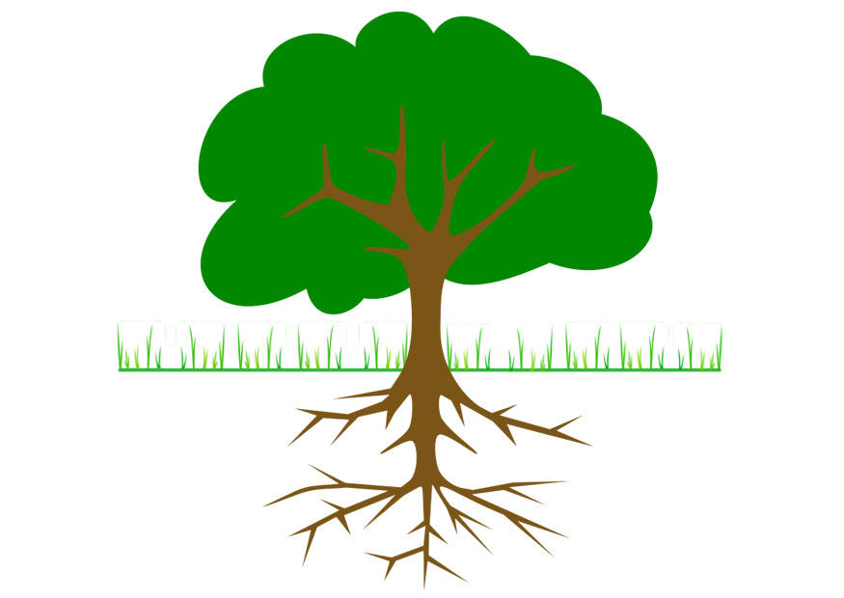

Falta de convivencia entre los estudiantes.

Problemas de conducta en los estudiantes.

Integración de recursos o estrategias didácticas para mejorar la convivencia.

Poco dominio de resolución de problemas

Falta de motivación.

Falta de comunicación.

Problemas familiares (Delictivas).

Ausencia de respeto en el aula.

Baja tolerancia de la maestra en las situaciones conflictivas.

Ausencia del representante en el hogar.

Falta de atención del representante.

* 1. **El fenómeno en estudio**

Después del diagnóstico que se realizó, en el aula de clases en los niños y niñas del 5to grado sección “D” de la E.B.E. “Juan Escalona”, se pudo determinar que algunos estudiantes, presentaban problemas de conducta, a según la causa se debe a problemas familiares (delictivas) y por falta de atención de sus padres, lo que conllevo a la realización de un plan de acción de estrategias intersubjetivas para el mejoramiento de la convivencia en el aula.

Antes de [comenzar](http://www.definicion.org/comenzar) a [describir](http://www.definicion.org/describir) el [estado](http://www.definicion.org/estado) [actual](http://www.definicion.org/actual) de los problemas de conducta en la [educación](http://www.definicion.org/educacion) escolar, se hace [necesario](http://www.definicion.org/necesario) principalmente saber cuál es la definición de conducta, La conducta está relacionada a la modalidad que tiene una persona para comportarse en diversos ámbitos de su vida. Esto quiere decir que el término puede emplearse como sinónimo de comportamiento, ya que se refiere a las acciones que desarrolla un sujeto frente a los estímulos que recibe y a los vínculos que establece con su entorno. Dentro de las tareas del desarrollo del niño en edad escolar están las de adecuar su conducta y su ritmo de aprendizaje a las exigencias del sistema escolar, logrando así interactuar socialmente en forma adecuada con adultos de fuera del sistema familiar y con su grupo de pares. El cumplimiento de estas tareas es básico para el desarrollo de una buena autoestima y actúa como elemento protector de la salud mental del niño.

En general, el desarrollo infantil normal es bastante armónico, existiendo un paralelismo en las diversas áreas del desarrollo, que permite que el niño se adapte fácilmente a las exigencias de su medio ambiente y que su conducta sea en general, relativamente predecible. Pero, existe un grupo relativamente importante de la población infantil en que este desarrollo armónico no se da, lo que determina estilos cognitivos y conductuales diferentes. Este grupo está constituido por los niños portadores de los denominados Trastornos del Desarrollo. Con la finalidad de llevar a cabo esta investigación se procedió a revisar algunos trabajos que por sus características se consideran relacionados con la variable que en esta investigación se estudia. Dentro de ellos se señalan los siguientes trabajos:

Se define Trastornos del Desarrollo como aquellas desviaciones en el patrón de desarrollo infantil que exceden el rango normal de variación porque ocurren ya sea en un tiempo, una secuencia o un grado no esperado para la edad del niño o etapa del desarrollo. Suponen, por definición, una inteligencia normal, ausencia de déficits sensoriales significativos y ausencia de lesión cerebral. La incidencia de estos trastornos es muy variable y depende de las categorías diagnósticas en uso. Se ha informado que afectarían a alrededor del 15 % de la población infantil en edad escolar. Su intensidad también es muy variable, existiendo un continuo de dificultad, que a veces sólo se manifiesta ante exigencias ambientales demasiado altas para el niño. (Dr. Foster Jorge, 1999)

De acuerdo al tipo de funciones neurológicas que experimenten un desarrollo relativo más lento, serán las manifestaciones clínicas que mostrará el niño. Así, por ejemplo, una combinación de dificultades en atención selectiva, control de impulsos, control emocional y control del grado de actividad motora, se manifestará como una dificultad importante del niño para adecuar su conducta a las exigencias de su medio ambiente. Esto sucede con los niños portadores de Síndrome de Déficit Atencional - Hiperactividad. (Dr. Foster Jorge, 1999).

“Alumnos en situaciones educativas difícil” para referirse a todo niño que requiere atenciones individualizadas especiales. (Kropveld, 1987). Así mismo Marchesi y Martin (1990: 19) ¿Qué significa que un alumno tiene necesidades educativas especiales? En líneas generales quiere decir que presenta algún problema de aprendizaje a lo largo de su escolarización que demanda una atención más específica y mayores recursos educativos de los necesarios para compañeros de su edad.

Por lo anteriormente dicho, el maestro o la maestra deben estar siempre atentos (a), ya que estos niños con situaciones educativas difíciles, se les deben atender individualizadas, puesto a que sus conductas no son iguales a las de sus compañeros. Un niño con problemas de conducta puede causar desórdenes en el aula, pero hay que evitar que esos problemas se vuelvan colectivos y afecte a todo el grupo, porque al aprobar esos desórdenes aprueban la conducta y será más difícil su reparación, también debido a que un niño con problemas de conducta, pueden causar muchos problemas de conflictos dentro del aula y fuera de ella.

Con base en la observación del proceso de la primera y segunda visita a la Escuela Básica Estadal “Juan Escalona”. Se observó que principalmente existen 4 niños en 5to grado sección “D” que presentan conductas problemáticas y poco manejables, en las que se presenciaron actitudes tales como: Se empeñan a fastidiar y molestar de manera deliberada a sus compañeros, No prestarle ni hacerle mucho caso a la docente del aula, Utilizar el teléfono y no realizar la actividad planteada en clases, Escaparse del salón, Algunos son groseros, sin importarle nada.

Debido a estos problemas, la docente Gladys Sanoja que trabaja en la parte de aula integrada, su función es tratar de ayudar a que mejoren los niños con dificultad de aprendizaje de la escuela, también a niños con problemas de conducta, dificultad en la lectoescritura, entre otros. Estuvo comentando que en su opinión que no ve un problema de aprendizaje, sino es la falta de recursos y estrategias que hacen falta en la escuela que los niños no se motivan a aprender ni mejorar. Algunas causas de los problemas de conductas de los niños de quinto grado “D” problemas familiares (delictivas) y falta de atención de sus padres.

La docente Yasmelis Méndez del aula de 5to grado “D”, recibió con amabilidad a las pasantes, se observó y se evidenció que la maestra sólo escribió una actividad extensa en el pizarrón para que los niños la realizarán en sus cuadernos, se sentó en su escritorio y escribía, sin utilizar ninguna estrategia o algún recurso de interés para los estudiantes, les llamaba la atención uno que otros, que andaban paseándose por el salón de aquí para allá, hablando y hasta incluso dos de ellos se escaparon de su clase, pero no le hacían caso, tenía poco dominio de grupo y ella tampoco se le veía el interés de incentivarlos en que realizarán la actividad.

Finalmente con lo dicho anteriormente, se quiere plantear un plan de acción de estrategias intersubjetivas para el mejoramiento de la convivencia en el aula, con la finalidad de resolver o mejorar los problemas de conducta y evitar los conflictos que podría haber en el aula de clase de forma positiva, con esto se quiere lograr la comunicación en el aula y aprobar varias técnicas de resolución de problemas conductuales. Y además ayudar a los estudiantes a enfrentarse de manera más eficaz y constructiva con las diferencias que ocurran.

**Formulación del problema**

¿Cómo desarrollar un plan de acción de estrategias intersubjetivas para el mejoramiento de la convivencia en el aula para niños y niñas de 5to grado “D” de la E.B.E. “Juan Escalona”, en el municipio Libertador del estado Carabobo?

**Propósito**

Desarrollar un plan de acción de estrategias intersubjetivas para el mejoramiento de la convivencia en el aula para niños y niñas de 5to grado “D” de la E.B.B “Juan Escalona”, en el municipio Libertador del estado Carabobo

**Interacciones**

Diagnosticar las necesidades de relación intersubjetivas entre actores del 5to grado “D” de la E.B.E “Juan Escalona”, en el municipio libertador del estado Carabobo.

Elaborar un plan de acción de estrategias de relación intersubjetivas en el 5to grado “D” de la E.B.E “Juan Escalona”, en el municipio libertador del estado Carabobo.

Ejecutar un plan de acción de estrategias de relación intersubjetivas en el 5to grado “D” de la E.B.E “Juan Escalona”, en el municipio libertador del estado Carabobo.

Evaluar los cambios que se produzcan en los niños en la aplicación de estrategias intersubjetivas en el5to grado “D” de la E.B.E “Juan Escalona”, en el municipio libertador del estado Carabobo.

**Justificación de la investigación**

La conducta está constituida por las acciones o manifestaciones humanas, tanto externas como internas, en relación con el medio, es decir, el contexto social, cultural, entre otros., en el que se desarrolla la vida de una persona. Los niños con conductas en el aula de clase, requieren de una atención que amerita descubrir las posibilidades causas que ocasionen este tipo de conducta, de las cuales podemos mencionar la marginalidad, hiperactividad, prepotencia, sobre protección por parte de los padres y representantes, violencia física y verbal, negativismo, falta de atención en el aula, desmotivación, baja autoestima, poca integración con el grupo entre otras. Los docentes somos los primeros en detectar los problemas que tienen los estudiantes y debemos buscar herramientas para solucionarlo. Estas conductas disruptivas ocasionan situaciones que no permiten el desarrollo de las actividades en el aula con tranquilidad y eficacia.

Este proyecto propone un plan de acción de estrategias intersubjetivas para el mejoramiento de la convivencia en el aula para niños y niñas de 5to grado “D” de la E.B.E “Juan Escalona”, en el Municipio Libertador del Estado Carabobo.

Por lo tanto tiene como fin, ayudar a los niños de 5to grado que tienen problemas de conductas, para así estimularlos a desarrollar y mejorar la atención, la motivación y principalmente la convivencia en el aula de clases a través de estrategias intersubjetivas.

Finalmente se realizará posibles herramientas que permitan controlar y mejorar las conductas disruptivas en el aula como: brindarle amor y comprensión, abrazarlo y mirarlo a los ojos para que sientan seguridad de nuestro apoyo, cambiar los hábitos del hogar y escuela de estudio, juegos y entretenimientos, no ser excesivamente severo, controlador y limitante impidiendo la expresividad del estudiante, organizar hábitos y rutinas de aprendizajes que sean de si interés, organizar grupos de trabajo e integrarlo, los niños con conductas disruptivas deben ser “ocupados” con actividades de su interés, juegos didácticos, motrices y sociales, aprender a manejar con tolerancia las situaciones que se presenten en el aula y hogar.

**CAPITULO II**

**MARCO TEORICO REFERENCIAL**

1. **Antecedentes de la Investigación**

En esta investigación, es preciso presentar las diversas teorías que la mantiene, a continuación se muestran todas aquellas hipótesis y trabajos que basan en el presente documento, con el propósito de señalar los puntos que se tomaran como antecedentes para la realización de este trabajo.

Rangel (2010), en Valencia estado Carabobo para optar por el título en Docencia en Educación Básica, realizó una investigación para la Universidad Nacional Abierta titulada “La relación existente entre la creatividad del docente y la educación para la convivencia”, teniendo como objetivos “analizar las estrategias de los docentes en cuanto al desarrollo de los valores para reforzar la creatividad del alumno, considerar los foros educativos como una herramienta para concientizar la importancia de los valores en el reforzamiento de la creatividad en el desarrollo escolar”. La investigación se realizó bajo la modalidad de proyecto factible, de campo y de naturaleza descriptiva, se aplicó un cuestionario con alternativas de respuesta. Se obtuvo datos de 250 docentes de diversos niveles del 21 sistema educativo venezolano, referidos al conocimiento, aplicación y necesidades de educar en valores dirigido hacia la convivencia escolar.

Los resultados más resaltantes fueron: desconocimiento teórico de los temas consultados especialmente el de la creatividad como valor en la educación y poca información sobre las herramientas o técnicas a utilizar para realizar actividades inclinadas a la enseñanza de convivencia escolar. De acuerdo a los resultados obtenidos, se elaboró un seminario taller, para educar en valores y convivencia escolar en forma permanente, siendo el contenido inicial los valores hacia la convivencia escolar y la creatividad; para configurar el perfil del docente exigido en la ley. Esta investigación aportó datos importantes al presente trabajo, entre estos datos se encuentran los valores para reforzar la convivencia escolar y el perfil de la comunidad educativa, en el cual debe existir la honestidad, responsabilidad, cariñoso sincero, respeto, entre otros.

Por otra parte, Pérez, (2011), titulada "Convivir en sociedad consolida los valores familiares en la Infancia", realizada en el Instituto Politécnico Universitario Monseñor de Talavera**.** Cabimas. Venezuela. Esta investigación tuvo como propósito determinar la convivencia en sociedad en niños y niñas en edad [preescolar](http://www.monografias.com/trabajos16/evaluacion-preescolar/evaluacion-preescolar.shtml). La metodología de la investigación fue de tipo descriptivo de campo, y aplicada; calificándose el diseño de la investigación como no experimental descriptivo transaccional. La población quedó conformada por 56 niños y niñas que estudiaban nivel de primaria. La [recolección de datos](http://www.monografias.com/trabajos12/recoldat/recoldat.shtml) se llevó a cabo a través de: [entrevistas](http://www.monografias.com/trabajos12/recoldat/recoldat.shtml#entrev) cuestionarios, efectuadas a las docentes y los representantes.

Por lo tanto, Cervone, Luzzi y Slapak (2012), reseñan una investigación llamada “derivados para su asistencia psicoterapéutica psicoanalítica grupal o individual “estudio que realizo para obtener el título de licenciada en psicología educativa en la Facultad de Psicología de la Universidad de Buenos Aires, Argentina, localizado en el Partido de Avellaneda en el servicio de psicología, clínica de niños, para detectar violencias en infantes de 6 a 12 años asistentes a ese 22 centro a quienes se les administró un test de 24 ítems adaptados del ChildBehaviorChecklist de Achenback y Edelbrock. Los resultados indicaron que el grupo de niños entre 6 y 10 años que asisten al centro por problemas de conducta, se podrían acentuar al comenzar la escolaridad. Se reporta en este trabajo de campo descriptivo, que entre las posibles causas de estas manifestaciones violentas estaban: conflictividad entre los padres, ausencia del padre en el hogar, la baja tolerancia de los maestros a las situaciones conflictivas en el aula, entre otros.

A nivel nacional son muchas las investigaciones que giran en torno a la situación de la convivencia escolar. Por ejemplo en Venezuela, Edo Mirando en el año (2013) Zabalza desarrolló una investigación titulada: “Situación de la convivencia escolar en Venezuela: políticas de intervención”, en la cual participaron 836 profesores/as pertenecientes a todo el espectro de escuelas y niveles escolares, aunque con un claro predominio de las escuelas primarias y Bachillerato, en esta se mostró la percepción en cuanto a la convivencia escolar que tiene cada una de las parte de los distintos sectores de la comunidad. Este estudio fue de tipo descriptivo, se utilizó técnicas de recolección de datos como la encuesta, a partir de un cuestionario que permitió obtener una visión holística del fenómeno.

En el año (2011), Duarte, realizó una investigación titulada: “Comunicación y convivencia escolar” en la ciudad de Maracay” Para obtener el título de Lic. En Educación, en la cual se priorizan los procesos comunicativos como generadores de ambientes propicios para la formación integral de los estudiantes y para la construcción de una sociedad más civilizada. En este estudio de tipo cualitativo, la comunicación es una categoría que constituye y a la vez contribuye a explicar la problemática generada en los procesos de convivencia en la escuela. También aparece como un factor determinante de los procesos pedagógicos y de la convivencia escolar en una ciudad como Maracay, que viene construyendo espacios de concertación y negociación. Es un trabajo de campo donde fueron aplicadas las entrevistas individuales y colectivas, que dieron como resultado, el rechazo de todo tipo de discriminación por razones de raza, etnia, género, orientación sexual, edad, religión, ideología, opinión, nacionalidad, caracteres físicos, condición psicofísica, social o económica, entre otros; la responsabilidad ciudadana y el compromiso social y la responsabilidad individual. Infiriéndose de lo planteado que para crear un sistema de convivencia en la escuela es necesario trabajar en valores y normas para establecer los hábitos y compromisos que permitan trabajar en la escuela de manera armónica.

1. **Bases Teóricas**

**Dimensión Didáctica y Pedagógica**

Se considera la Pedagogía como la ciencia que se ocupa de la educación y la enseñanza; esta ciencia proporciona guías para planificar, ejecutar y evaluar procesos de enseñanza y aprendizaje. Se entiende por Didáctica, la disciplina que se ocupa de la enseñanza, sus métodos, recursos y procesos apropiados para cada disciplina, está orientada hacia la interacción con el sistema educativo en forma temprana y gradual, para que aborden y sistematicen tanto los problemas como las respuestas que se puedan dar mediante la integración del saber ser, saber hacer, saber conocer y saber convivir en interacción transformadora con el entorno socio-comunitario. Esta dimensión propicia la reflexión, investigación, generación y reconstrucción del saber. El enfoque del plan de acción se traduce en la práctica docente diaria en que el propósito de la enseñanza sea:

a) Que el alumno aprenda a pensar, sea creativo, crítico y reflexivo; esto implica que se incluya la convivencia como referente principal en el aula de clases.

b) Que el alumno relacione el aprendizaje de los valores y los transfiera a situaciones de su vida cotidiana.

c) Que sepan convivir ante opiniones diferentes, por lo que el docente tampoco puede restringir opiniones, sólo reconducir los diálogos.

d) Se fomentará la autonomía del alumno pero proporcionando las herramientas necesarias para serlo. Las implicaciones antes enunciadas de tipo didáctico y organizativo no sólo implican un cambio curricular sino un cambio en la forma de entender y aprender en las didácticas realizadas.

**Dimensión Psicológica**

La dimensión psicológica se centra en la mente, y recoge la idea de la persona como ser dirigido a metas y dotado de un conjunto de procesos que le permiten guiar su conducta creativa y armónicamente en el contexto cambiante donde se dan las diversas situaciones en que participa.  En la teoría de Skinner, nos dice que el condicionamiento operante es una forma de [aprendizaje](https://es.wikipedia.org/wiki/Aprendizaje) mediante el cual un sujeto tiene más probabilidades de repetir las formas de conducta que conllevan consecuencias positivas y, por el contrario, menos probabilidades de repetir las que conllevan consecuencias negativas. El condicionamiento operante es un tipo de [aprendizaje asociativo](https://es.wikipedia.org/w/index.php?title=Aprendizaje_asociativo&action=edit&redlink=1) que tiene que ver con el desarrollo de nuevas [conductas](https://es.wikipedia.org/wiki/Comportamiento) en función de sus consecuencias, y no con la asociación entre [estímulos](https://es.wikipedia.org/wiki/Est%C3%ADmulo) y conductas como ocurre en el [condicionamiento clásico](https://es.wikipedia.org/wiki/Condicionamiento_cl%C3%A1sico). La investigación sobre el condicionamiento operante ha dado lugar a una tecnología muy minuciosa para la enseñanza, denominada [modificación de conducta](https://es.wikipedia.org/wiki/Modificaci%C3%B3n_de_conducta), que implica la aplicación sistemática de los principios y las técnicas de aprendizaje para evaluar y mejorar los comportamientos encubiertos y manifiestos de las personas y facilitar así un funcionamiento favorable.

**Dimensión Personal y Sociocultural**

El niño es un ser en desarrollo que presenta características, físicas, psicológicas y sociales propias, su personalidad se encuentra en proceso de construcción, posee una historia individual y social, producto de las relaciones que establece con su familia, miembros de la comunidad y de la escuela, por lo que un niño, es un ser único, tiene formas propias de aprender y expresarse, piensa y siente de forma particular, gusta de conocer y descubrir el mundo que le rodea. Esta dimensión se refiere a la transmisión, adquisición y acrecentamiento de la cultura del grupo al que se pertenece, a través de las interrelaciones con los distintos integrantes del mismo, que permite al individuo convertirse en un miembro activo de su grupo. En las interrelaciones con las personas, se produce el aprendizaje de valores y prácticas aprobadas por la sociedad, así como la adquisición y consolidación de los hábitos encaminados a la preservación de la salud física y mental.

Estos aprendizajes se obtienen por medio de vivencias, cuando se observa el comportamiento ajeno y cuando se participa e interactúa con los otros en los diversos encuentros sociales. Durante el proceso de socialización, gracias a la interacción con los otros, el niño aprende normas, hábitos, habilidades y actitudes para convivir y formar parte del grupo al que pertenece.

1. **Referentes Conceptuales**

**Los valores**

Los valores desde la perspectiva de Scheler, la filosofía, o el filosofar, son intrínsecos al hombre. La condición humana explica esta disciplina, y bien puede decirse, que la filosofía como actitud, es ineludible. No es un saber más que se agrega a otros saberes, es la actitud natural del hombre, es la respuesta natural de su existencia ante la maravilla del universo y del ser. No hay manera de no filosofar, y aun negando la filosofía, se lo debe hacer con argumentaciones de tinte filosófico. Scheler afirma la primacía del valor sobre el deber. Para Scheler el hombre se halla rodeado por un cosmos de valores que no produce sino que tiene que reconocer y descubrir. Estos valores se caracterizan por:

a) El valor es un nuevo tipo de ser: no es el ser real, ni el ser ideal, sino el ser valioso.

b) Los valores son objetivos, no dependen de las preferencias individuales sino que mantienen su valor más allá de toda apreciación.

c) Los valores no son independientes de las cosas que son, hacen referencia al ser pero no se confunden con él.

d) Los valores se presentan siempre frente a un desvalor o aspecto negativo: belleza - fealdad.

e) Son totalmente independientes de la cantidad, por eso no pueden establecerse relaciones cuantitativas entre actos valiosos.

d) Puede establecerse una jerarquía entre los valores: de lo agradable, de lo bello, de lo justo y de lo religioso.

Antes de adentrarnos más en profundidad en los fundamentos y principios que aporta el propio Max Scheler, cabe hacer una pequeña introducción sobre lo que nos referimos cuando de axiología de los valores nos referimos:

Axiología (del griego axios, ‘lo que es valioso o estimable’, y logos, ‘ciencia’), la teoría del valor o de lo que se considera valioso, la axiología no sólo trata de los valores positivos, sino también de los valores negativos, analizando los principios que permiten considerar que algo es o no valioso, y considerando los fundamentos de tal juicio. La investigación de una teoría de los valores ha encontrado una aplicación especial en la ética, donde el concepto de valor posee una relevancia específica.

Algunos filósofos como los alemanes Heinrich Rickert o Max Scheler (siglos XIX-XX) han realizado diferentes propuestas para elaborar una jerarquía adecuada de los valores. En este sentido, puede hablarse de una ‘ética axiológica’, que fue desarrollada, principalmente, por el propio Scheler, y la cual trataremos a continuación:

“En un primer momento, Max Scheler distinguió las esencias de lo que es tangible, real o existente, lo que llevó a la afirmación de la independencia de los valores (eternos e invariables) respecto de los bienes, que serían sólo sus portadores circunstanciales” (p.21)

De este modo, Scheler cambia el enfoque formal del filósofo alemán Immanuel Kant por un estudio de los valores en cuanto contenidos específicos de la ética, los que se presentan de un modo directo e inmediato a la persona los valores, según Scheler, se presentan objetivamente como estructurados según dos rasgos fundamentales y exclusivos. La polaridad, todo los valores se organizan como siendo positivos o negativos. A diferencia de las cosas que sólo son positivas, la jerarquía, cada valor hace presente en su percepción que es igual, inferior o superior a otros valores. Esta jerarquía da lugar a una escala de valores que Scheler ordena de menor a mayor en cuatro grupos:

* 1. Los valores del agrado: dulce - amargo.
  2. Los valores vitales: sano - enfermo.
  3. Los valores espirituales, estos se dividen en:
* Estéticos: bello - feo.
* Jurídicos: justo - injusto.
* Intelectuales: verdadero - falso.

4. Los valores religiosos: santo - profano.

Los valores morales no son una categoría de valores porque no poseen portadores, son valores puros. Su realización es más bien indirecta. Se verifica en la realización de los otros valores según su polaridad y jerarquía objetiva, Para resumir, podemos afirmar que la ética axiológica defiende la división entre los valores propiamente dichos y el resto de bienes, sustancias o cosas; de forma que pueden existir los valores sin que existan los seres humanos. Es ante esto, donde encontramos su gran problema, pues si no existen las personas que ponen en práctica los valores ¿cómo podemos decir que son valores?

La educación humana desde Kant sostiene como tesis pedagógica fundamental que la educación es absolutamente indispensable para el desarrollo de la humanidad. Precisamente por tener todos los seres humanos "tan gran propensión a la libertad", se les ha de "acostumbrar pronto a someterse a los dictados de la razón". A este respecto, señala Kant: “Una idea no es otra cosa que el concepto de una perfección que aún no se encuentra en la experiencia” (Ak. IX: 439), la idea de educación constituye el canon para la praxis de la educación. Hace posible la crítica educativa, escolar y de la enseñanza, incluso cuando aún no se ha realizado en forma sustantiva o aproximativa, la "idea de una educación que desarrolla todas las disposiciones naturales de los seres humanos" parece "legítima". En la consumación de la educación buena y verdadera "está el gran secreto de la verdadera perfección de la naturaleza humana". Para Kant resulta: “Maravilloso imaginar que la naturaleza humana se va a desarrollar cada vez mejor mediante la educación, y que es posible conformar ésta en concordancia con lo humano"(Ak. IX: 442)*.*Por eso, la educación ha de estar planificada con arreglo a una orientación "cosmopolita", y ha de ser aplicada para "el bien del mundo".

De las muchas explicaciones dignas de reflexión que Kant añade con respecto a la educación, únicamente podemos citar por razones de espacio que en la educación es siempre preciso enmarcar el principio de obediencia remitiéndose a la razón ilustrada. En la última etapa de la educación, los deberes, la obediencia y la razón aparecen reunidos en uno, como sigue: "Hacer algo por deber significa: obedecer a la razón." Hay que considerar aquí dos planos distintos en cuanto a las ideas manifestadas: en primer lugar, las manifestaciones sobre los seres humanos en general, que son de aplicación a todas las edades, y seguidamente las manifestaciones sobre niños y jóvenes que aún no han llegado a la edad adulta. Algunas sugerencias permiten concretar estos dos puntos de vista. Los seres humanos en general están dotados de toda disposición al bien. "El ser humano debe desarrollar ante todo su disposición al bien; la Providencia no la ha implantado en él de forma acabada. El ser humano debe volverse mejor, instruirse y, cuando es malo, crear la moralidad en él". Un hombre puede estar físicamente muy preparado; tener un espíritu muy formado, pero a la vez estar muy mal educado moralmente, siendo por tanto una mala criatura."

Kant ha formulado además, en sus lecciones sobre pedagogía, numerosas y loables ideas prácticas expuestas en lenguaje cotidiano. Estas ocupan una posición intermedia entre los extremos entonces vigentes, por ejemplo entre el juego y el trabajo, o entre la libertad y la compulsión, etc.

Según Kant, no es preciso prohibir la inclinación, el interés y el disfrute. Hay tan sólo que relativizarlos, en términos de la obligación del individuo para con el amor a sus semejantes y para con el bienestar de todos los seres humanos. Precisamente, el teorema del deber de Kant responde a una orientación hondamente cosmopolita. Cabe comprender y degustar los asertos siguientes en el sentido de la tendencia a la realización de la paz universal: "Una acción debe valer para mí no porque coincida con mi inclinación, sino porque mediante ella cumplo con mi deber: por filantropía y, por lo tanto, por convicciones cosmopolitas. En nuestra alma hay algo por lo cual nos interesamos: 1) en nosotros mismos, 2) por las personas con las que hemos crecido y, por consiguiente, debe existir un interés por el bien universal. Debe familiarizarse a los niños en estos intereses, para que puedan entusiasmar su alma con ellos. Deben complacerse en el bien universal, incluso cuando no supone una ventaja para su patria o una ganancia para ellos".

**El análisis funcional de la conducta vs interacción social.**

Burrhus Frederic SKINNER (1.904-1.990) quien dio un mayor impulso al modelo conductual, a partir de los años 40-50 con su teoría del Análisis Funcional de la Conducta, y su teoría sobre el Condicionamiento Operante, introduciendo conceptos y términos actualmente vigentes como los de refuerzo, extinción, castigo, etc. Este enfoque está centrado, en primer lugar, en el estudio de la conducta externa y manifiesta las relaciones funcionales de ésta, con los estímulos del medio (tanto antecedentes como consecuentes de la misma), De esta forma podemos obtener una descripción y explicación tanto del desarrollo, como del mantenimiento y modificación de la conducta humana, tanto de la normal como la anormal.   
  
 El estudio psicológico debía, pues, basarse, según Skinner en el análisis experimental de la conducta, centrado en el estudio intensivo de casos únicos, en lugar del establecimiento de comparaciones estadísticas entre grupos, es decir, que ante un estímulo, se produce una respuesta voluntaria, la cual, puede ser reforzada de manera positiva o negativa provocando que la conducta operante se fortalezca o debilite.  Skinner (1940-1990) afirmaría que “El condicionamiento operante modifica la conducta en la misma forma en que un escultor moldea un montón de arcilla” (p. 12), puesto que dentro del condicionamiento operante el aprendizaje es simplemente el cambio de probabilidades de que se emita una respuesta. Como por ejemplo el maestro tiene demasiados alumnos y no cuenta con el tiempo para ocuparse de las respuestas de ellos, uno a uno tiene que reforzar la conducta deseada, aprovechando grupos de respuestas. Skinner considera que la finalidad de la psicología es predecir y controlar la conducta de los organismos individuales. En el condicionamiento operante se considera a los profesores como modeladores de la conducta de los alumnos.

Vygotsky considera el aprendizaje como uno de los mecanismos fundamentales del desarrollo. En su opinión, la mejor enseñanza es la que se adelanta al desarrollo. En el modelo de aprendizaje que aporta, el contexto ocupa un lugar central. La interacción social se convierte en el motor del desarrollo. Vygotsky introduce el concepto de 'zona de desarrollo próximo' que es la distancia entre el nivel real de desarrollo y el nivel de desarrollo potencial. Para determinar este concepto hay que tener presentes dos aspectos: la importancia del contexto social y la capacidad de imitación. Aprendizaje y desarrollo son dos procesos que interactúan. El aprendizaje escolar ha de ser congruente con el nivel de desarrollo del niño. El aprendizaje se produce más fácilmente en situaciones colectivas. La interacción con los padres facilita el aprendizaje. 'La única buena enseñanza es la que se adelanta al desarrollo.

La teoría de Vygotsky se refiere a como el ser humano ya trae consigo un código genético o 'línea natural del desarrollo' también llamado código cerrado, la cual está en función de aprendizaje, en el momento que el individuo interactúa con el medio ambiente. Su teoría toma en cuenta la interacción sociocultural, en contra posición de Piaget. No podemos decir que el individuo se constituye de un aislamiento. Más bien de una interacción, donde influyen mediadores que guían al niño a desarrollar sus capacidades cognitivas. A esto se refiere la ZDP. Lo que el niño pueda realizar por sí mismo, y lo que pueda hacer con el apoyo de un adulto, la ZDP, es la distancia que exista entre uno y otro.

Concepto del ser humano es constructivista exógeno, considera al sujeto activo, construye su propio aprendizaje a partir del estímulo del medio social mediatizado por un agente y vehiculizado por el lenguaje en el desarrollo cognitivo es un producto de la socialización del sujeto en el medio donde se da por condiciones interpsicológicas que luego son asumidas por el sujeto como intrapsicológicas del aprendizaje que está determinado por el medio en el cual se desenvuelve y su zona de desarrollo próximo o potencial, en la influencia ambientales se da por las condiciones ambientales y esto da paso a la formación de estructuras más complejas.

Vygotsky rechaza totalmente los enfoques que reducen la Psicología y el aprendizaje a una simple acumulación de reflejos o asociaciones entre estímulos y respuestas.

Existen rasgos específicamente humanos no reducibles a asociaciones, tales como la conciencia y el lenguaje, que no pueden ser ajenos a la Psicología. A diferencia de otras posiciones (Gestalt, Piagetiana), Vygotsky no niega la importancia del aprendizaje asociativo, pero lo considera claramente insuficiente. El conocimiento no es un objeto que se pasa de uno a otro, sino que es algo que se construye por medio de operaciones y habilidades cognoscitivas que se inducen en la interacción social. “Vygotsky señala que el desarrollo intelectual del individuo no puede entenderse como independiente del medio social en el que está inmersa la persona. El desarrollo de las funciones psicológicas superiores se da primero en el plano social y después en el nivel individual. La transmisión y adquisición de conocimientos y patrón” (p. 32)

**Estrategias**

Las estrategias de aprendizaje, según Weinstein y Mayer (1986p. 315), pueden definirse como “conductas y pensamientos que un aprendiz utiliza durante el aprendizaje con la intención de influir en su proceso de codificación”. Para Danserau (1985) y Nisbet y Schucksmith (1987), las estrategias constituyen secuencias integradas de procedimientos o actividades que se eligen con el propósito de facilitar la adquisición, almacenamiento y/o utilización de la información. Por su parte, otros autores como Beltrán, Garcia-Alcaniz, Moraleda, Calleja y Santuiste (1987) las definen como actividades u operaciones mentales que se emplean para facilitar el conocimiento. Ellos les añaden dos características: que sean directa o indirecta, manipulables y que tengan un carácter intencional o propósito.

Otro notable autor, Monereo (1994), y que parece concilia de manera muy acertada a las ideas anteriores, al referirse a las estrategias los define como proceso de toma de decisiones (conscientes e intencionales) en las cuales el estudiante elige y recupera, de manera coordinada, los conocimientos que necesita para cumplimentar una determinada demanda u objetivos, en dependencia de las características de la situación educativa que se produce la acción.

Tomando como base estas ideas referidas más arriba, podemos afirmar que los autores más representativos en este campo coinciden en resaltar algunos elementos básicos del concepto de estrategias de aprendizaje: que implican una secuencia de actividades, operaciones o planes dirigidos a la consecución de metas de aprendizaje y que tienen un carácter consciente e intencional en el que se implican procesos de toma de decisiones por el estudiante ajustadas al objetivo que pretende alcanzar. “Para Beltrán (1993) las definiciones expuestas resaltan dos aspectos importantes al establecer el concepto de estrategias: actividades u opresiones mentales que realiza el estudiante para mejorar el aprendizaje y el carácter intencional que implica un plan acción”. (p. 12)

A modo resumen, pueden verse que los rasgos esenciales que aparecen en la mayor de las definiciones sobre estrategias es que son acciones que parten de la iniciativa del estudiante, que están constituida por una secuencia de actividades, que son controladas por el sujeto que se aprende y que son, generalmente deliberados y planificadas por el propio estudiante.

También se podría decir que la estrategia de aprendizaje, es el conjunto de procedimientos que apoyados en técnicas de enseñanza, tienen por objeto llevar a buen término la acción didáctica. Para mayor comprensión del contenido, iniciaremos con la definición del concepto, desde la perspectiva de diversos autores.

G. Avanzini (1998). “Considera que las estrategias didácticas requieren de la correlación y conjunción de tres componentes: misión, estructura curricular y posibilidades cognitivas del alumno”. (p.15).

Saturnino de la Torre en su obra Estrategias Didácticas Innovadoras (2000), define el concepto de la siguiente manera: “Elegid una estrategia adecuada y tendréis el camino para cambiar a las personas, a las instituciones y a la sociedad. Si se trata de resolver un problema, tal vez convenga distanciarse de él en algún momento; si se pretende informar, conviene organizar convenientemente los contenidos; si hay que desarrollar habilidades o competencias necesitamos recurrir a la práctica; si se busca cambiar actitudes, la vía más pertinente es la de crear situaciones de comunicación informal.

Se repiten las mismas pautas de actuación. La valoración de la dimensión práctica es indudablemente elevada y así ha de ser. Rousseau, y también Eisner (1982) y Stenhouse (1985, 44) han recurrido a la metáfora del educador como jardinero. Ahora bien, el espíritu crítico y reflexivo debe añadirse al artístico a fin de mejorar la propia práctica docente. Aclarar en qué proporción debe intervenir el arte, la tecnología, la ciencia en la Didáctica es de crucial importancia para planificar adecuadamente la formación del profesorado. Porque repetir sin más modelos de actuación sin otra justificación que el haber funcionado en otro momento o en otro contexto no basta. Otra cosa sería, después de disponer de un buen repertorio básico de respuestas matizadas, seleccionar por medio de la reflexión cooperativa entre los diferentes agentes didácticos, aquellas que se consideren óptimas en la situación presente. Discutiendo después el resultado de su aplicación. En definitiva, tratar de aprovechar la experiencia del aula, incluso la que proporcionan las situaciones menos exitosas. Mediante la reflexión individual y la cooperación en grupo construir teorías que habrán surgido del análisis de la práctica de la enseñanza.

**Convivencia**

La convivencia escolar refiere a la capacidad de las personas de vivir con otras (con-vivir) en un marco de respeto mutuo y solidaridad recíproco. La convivencia escolar es a la vez un desafío y un aprendizaje. Un aprendizaje, pues supone una enseñanza que está íntimamente ligada con el proceso educativo de la persona y, como tal, en directa relación con el contexto, el medio social y familiar donde se ha desarrollado. La convivencia se aprende y se practica en el entorno familiar, en la escuela, en el barrio, en el mundo social más amplio. Tiene que ver con la capacidad de las personas de entenderse, de valorar y aceptar las diferencias; los puntos de vista de otro y de otros; con la tolerancia. Por eso, la convivencia vivida y experimentada en la institución escolar es el germen del ejercicio de la ciudadanía y de la democracia. Aprender a convivir constituye la base para la construcción de una sociedad más justa y una cultura de la paz, porque se sustenta en la dignidad de la persona; en el respeto y cuidado de sus derechos y sus deberes.

  Desde esta perspectiva, el clima escolar es producto y fruto de la enseñanza y el aprendizaje de la convivencia en el aula, en los recreos, en el deporte, en los actos oficiales, donde los adultos tienen una responsabilidad central ya que se constituyen modelos para niños, niñas y jóvenes. Los estudiantes, al ser personas en proceso formativo, observan e imitan los comportamientos de los adultos en la interrelación, en la resolución de los conflictos y en el manejo de su agresividad. La convivencia escolar es una construcción colectiva y dinámica, ya que, es fruto de las interrelaciones de todos los miembros de la comunidad escolar, independiente del rol que desempeñen, y se modifica de acuerdo a los cambios que se experimenten en sus relaciones en el tiempo. Por ello la calidad de la convivencia es responsabilidad de todos los miembros de comunidad educativa sin excepción (Minedc, 2005; Maldonado, 2004). “Es un proceso, una construcción que es producto de interactuar, interrelacionarse, dialogar, participar, comprometerse, compartir propuestas, discutir, disentir, acordar, reflexionar, entre otras” (Lanni en Ruz y coquelet, 2003).

La convivencia, así, tal como se planteaba anteriormente, no es solo producto de las relaciones personales, sino también alude a las formas de interacción entre los estamentos del sistema educativo. En esta línea la convivencia es también resultado de diversos aspectos como los procesos y estilos comunicativos prevalentes en la escuela (tanto al interior de ella, como en su relación con la comunidad circundante), la distribución del poder; los estilos de liderazgo; los criterios o modos predominantes de tomar decisiones; el estilo de tratamientos ante situaciones conflictivas; los umbrales de tolerancia a la discrepancia y la mayor o menos aceptabilidad de la diversidad; la historia institucional y las tomas de aceptación frente a los procesos de cambios; el estilo institucional y el clima de trabajo; la relativa definición de su identidad institucional; el grado de pertenencia a la institución de los distintos actores, entre otros (Maldonado, 2004).La convivencia escolar, es así un concepto más amplio de lo que suele concebirse. Frecuentemente ha sido homologado al término “disciplina” y al de “conducta”; lo que excluye el componente menos explícito que describe el fenómeno de la convivencia (Maldonado, 2004).

Por otra parte, pese a que el convivir es una tarea con el que el ser humano se enfrenta a diario, desde su condición de ser- social, el cómo hacerlo no es algo que le resulte natural o espontáneo. Cada persona debe irse haciendo consiente y responsable de sus actos, ideas y opciones personales, y de su interacción con los demás y con el medio. “Por ello no lo aprenderá solo: el modo convivir se socializa, es una construcción que se aprende del entorno” (Lickona, 1991).

1. **Bases Legales**

**Constitución De La República Bolivariana De Venezuela (1999)**

**Artículo 102:** La educación es un derecho y un deber social fundamental, es democrática, gratuita y obligatoria. El Estado la sumirá como función indeclinable y de máximo interés en todos sus niveles y modalidades, y como instrumento del conocimiento científico, humanístico y tecnológico al servicio de la sociedad. La educación es un servicio público y está fundamentada en el respeto a todas las corrientes del pensamiento, con la finalidad de desarrollar el potencial creativo de cada ser humano y el pleno ejercicio de su personalidad en una sociedad democrática basada en la valoración ética del trabajo y en la participación activa, consciente y solidaria en los procesos de transformación social, consustanciados con los valores de la identidad nacional y con una visión latinoamericana y universal. El Estado, con la participación de las familias y la sociedad, promoverá el proceso de educación ciudadana de acuerdo con los principios contenidos en esta Constitución y en la ley.

**Este artículo establece que la educación es un derecho y un deber social para todos, es gratuita y obligatoria. La educación es elemental para la vida del ser humano ya que cuenta con la valoración y la participación activa de las familias y la sociedad, el cual promoverá principios y buenos ciudadanos.**

**Ley Orgánica Para La Protección De Niños, Niñas y Adolescentes (LOPNA)**

**Artículo 53: Derecho a la Educación**

Todos los niños, niñas y adolescentes tienen el derecho a la educación gratuita y obligatoria, garantizándoles las oportunidades y condiciones para que tal derecho se cumpla, cercano a su residencia, aun cuando estén cumpliendo medida socioeducativa en el sistema penal de responsabilidad del adolescente.

**Este artículo establece que todos los niños, niñas y adolescentes tienen el derecho a una educación, donde el Estado deberá cumplir las oportunidades y las condiciones socioeducativa de cada uno de ellos.**

**Artículo 56: Derecho a ser respetados y respetadas por los educadores y educadoras.**

Todos los niños, niñas y adolescentes tienen derecho a ser respetados y respetadas por sus educadores y educadoras, así como a recibir una educación, basada en el amor, el afecto, la comprensión mutua, la identidad nacional, el respeto reciproco a ideas y creencias, y la solidaridad. En consecuencias se prohíbe cualquier tipo de castigo físico o humillante.

**Este artículo establece que todos los niños, niñas y adolescentes tienen el derecho de ser respetados por sus educadores, en donde cada uno reciba una buena educación y principios en valores, es decir, queda prohibido los castigos físicos y humillantes de cada niño.**

**Artículo 63: Derecho al descanso, recreación, esparcimiento, deporte y juego.**

Todos los niños, niñas y adolescentes tienen el derecho al descanso, recreación, esparcimiento y juego.

**Parágrafo primero:** El ejercicio de los derechos consagrados en esta disposición debe estar dirigido a garantizar el desarrollo integral de los niños, niñas y adolescentes y a fortalecer los valores de solidaridad, tolerancia, identidad cultural y conservación del ambiente. El Estado debe garantizar campañas permanentes dirigidas a disuadir la utilización de juguetes bélicos o violentos

**Parágrafo segundo:** El Estado con la activa participación de la sociedad, debe garantizar programas de recreación, esparcimiento y juegos deportivos dirigidos a todos los niños, niñas y adolescentes, debiendo asegurar programas dirigidos específicamente a los niños, niñas y adolescentes con necesidades especiales. Estos programas deben satisfacer las diferentes necesidades e intereses de los niños, niñas y adolescentes, y fomentar, especialmente, los juguetes y juegos tradicionales vinculados con la cultura nacional, así como otros que sean creativos o pedagógicos.

**Este artículo establece que todos los niños, niñas y adolescentes tienen el derecho al descanso, recreación, esparcimiento y juego ya que pueden integrar, fomentar y fortalecer los juegos tradicionales, culturales y los valores, de esta manera los niños, niñas y adolescentes se olvidan y dejan la utilización de juegos bélicos y violentos.**

**Ley Orgánica De La Educación (LOE)**

**Artículo 4:** La educación es un derecho humano y en deber fundamental orientada al desarrollo del potencial creativo de cada ser humano en condiciones históricamente determinadas, constituye el eje central en la creación, transmisión y reproducción de las diversas manifestaciones y valores culturales, invenciones, expresiones, representaciones y

El Estado asume la educación como proceso esencial para promover, fortalecer y difundir los valores culturales de la venezolanidad.

**Este artículo establece que la educación es un derecho humano donde se constituye los procesos para promover y fortalecer los valores. Así apreciar, asumir transformar la realidad de cada ser humano.**

**Artículo 14:** La educación es un derecho humano y un deber social fundamental concebida como un proceso de formación integral, gratuita, laica, inclusiva y de calidad, permanente, continua e interactiva, promueve la construcción social del conocimiento, la valoración ética y social de trabajo, y la integralidad y preeminencia de los humanos, la formación de nuevos republicanos y republicanas para la participación activa, consciente y solidaria en los procesos de transformación individual y social, consustanciada con los valores de la identidad nacional, con una visión latinoamericana, caribeña, indígena, afrodescendiente y universal. La educación regulada por esta Ley se fundamenta en la doctrina de nuestro Libertador Simón Bolívar, en la doctrina de Simón Rodríguez, en el humanismo social y está abierta a todas las corrientes del pensamiento. La didáctica está centrada en los procesos que tienen como eje la investigación, la creatividad y la innovación, lo cual permite adecuar las estrategias, los recursos y la organización del aula, a partir de la diversidad de intereses y necesidades de los y las estudiantes.

**Este artículo establece que la educación es un derecho para todos y tiene como proceso promover la formación integral, gratuita, laica, inclusiva y de calidad para la valoración ética y social de cada individuo.**

**CAPITULO III**

**PERSPECTIVA EPISTEMICA Y METODICA APLICADA**

En el siguiente capítulo se exponen todos los matices metodológicos empleados para la adquisición de los objetivos planteados.

El propósito de este capítulo es explicar una metodología que sustenta este estudio, está compuesto en primer lugar por el paradigma, enfoque de la investigación, sujetos significantes o informantes claves, espacio o contexto investigativo, técnicas para la aprehensión de la investigación, instrumento de recolección de información, análisis e interpretación de datos, fiabilidad y triangulación y tipos de observación.

Arias (2006) explica el marco metodológico como el “Conjunto de pasos, técnicas y procedimientos que se emplean para formular y resolver problemas” (p.16). Este método se basa en la formulación de hipótesis las cuales pueden ser confirmadas o descartadas por medios de investigaciones relacionadas al problema.

**Paradigma**

El paradigma socio-crítico se apoya en la crítica social con un marcado carácter auto-reflexivo. Considera que el conocimiento se construye siempre por intereses que parten de las necesidades de los grupos y pretende la autonomía racional y liberadora del ser humano Paradigma Socio-Crítico Su objetivo es formar personas que desarrollen su capacidad de reflexión crítica y les permita analizar su propio contexto y realidad cotidiana.

Arnal (1992) “El paradigma socio-crítico adopta la idea de que la teoría crítica es una ciencia social que no es puramente empírica ni sólo interpretativa, sus contribuciones se originan de los estudios comunitarios y de la investigación participante” (p. 20).

Así mismo: Popkewitz (1998) “Algunos de los principios propios del paradigma socio-crítico son: conocer y comprender la realidad como praxis; unir teoría y práctica integrando conocimiento, acción y valores” (p.22)

**Enfoque de la investigación**

El propósito de este trabajo de investigación es fundamentalmente realizar un estudio cualitativo, en cuanto al método se seleccionó el de investigación acción el cual plantea una respuesta directa a la comunidad y a una necesidad de perspectiva cualitativa. “La estrategia de una investigación cualitativa va orientada a descubrir, captar, comprender una teoría, una explicación y un significado” (Ruiz de Olabuenaga 1996: 57).De acuerdo a Sandín (2003) es “Un método de investigación que contribuye a la reflexión sistemática sobre la práctica social y educativa con vista a la mejora y al cambio tanto personal como social” (p. 164).

**Sujeto significante o informantes clave**

El sujeto significante o informantes clave son personas que cuentan con un amplio conocimiento acerca del medio o problemas de estudio. Arias (1999), señala que “es el conjunto de elementos con características comunes que son objetos de análisis y para los cuales serán válidas las conclusiones de la investigación”. (p.98). En esta investigación se trabajó con una población de 34 estudiantes de 5to grado sección “D” integrado por 19 hembras y 15 varones, el cual 4 de ellos tienen problemas de convivencia con sus compañeros de aula, Siendo una población finita, donde se conoce el número de elementos que los constituyen.

**Población de estudiantes de 5to grado sección “D”**

|  |  |  |  |  |
| --- | --- | --- | --- | --- |
| **Grado** | **Turno** | **№ de Hembras** | **№ de Varones** | **Total** |
| 5to | Tarde | 19 | 15 | 34 |

**Espacio o contexto investigativo**

El espacio de investigación es abordaba en la institución E.B.E. “Juan Escalona” Ubicada en el Municipio Libertador del Estado Carabobo.

**Técnicas para la aprehensión de información**

Martins y Palella (2003) Etimológicamente, técnica proviene del griego technikos, que significa propio del arte. De ahí que el vocablo técnica, se relaciona con el cómo de la investigación. Técnica es el procedimiento particular, reflexivo y confiable aplicado al empleo de un instrumento, al uso de material, al manejo de una determinada situación. El método es una estrategia; la técnica es la táctica.

La técnica de información que se utilizó en la investigación fue la entrevista no estructurada y la observación directa. Es una técnica que consiste en observar atentamente el fenómeno, hecho o caso, tomar información y registrarla para su posterior análisis, la observación es un elemento fundamental de todo proceso investigativo; en ella se apoya el investigador para obtener el mayor número de datos” (WILSON 2000).

“Es un interrogatorio dirigido por un investigador (entrevistador), con el propósito de obtener información de un sujeto (entrevistado), en relación con uno o varios temas o aspecto específicos”. (MENDOZA 2008:90).

**Formato de Diario de Campo**

|  |
| --- |
| **Numero diario de campo:** |
| **Fecha:** |
| **Hora:** |
| **Lugar:** |
| **Cargo a observar:** |
| **Persona a observar:** |
| **Descripción de la observación:** |

**Formato de Entrevista No Estructurada**

|  |  |
| --- | --- |
| **Entrevista №:** | |
| **Entrevistador:** |  |
| **Entrevistado:** |  |

**Instrumento de recolección de información**

“La selección de técnicas e instrumentos de recolección de datos implica determinar por cuáles medios o procedimientos el investigador obtendrá la información necesaria para alcanzar los objetivos de la investigación.” (Hurtado, 2000:164).Se realizó una observación directa-participante en el aula de clase. La observación participante permite a los investigadores verificar definiciones de los términos que los participantes usan en entrevistas, observar eventos que los informantes no pueden o no quieren compartir porque el hacerlo sería impropio, descortés o insensible, y observar situaciones que los informantes han descrito en entrevistas, y de este modo advertirles sobre distorsiones o imprecisiones en la descripción proporcionada por estos informantes (MARSHALL & ROSSMAN 1995).

Se elaboró una entrevista donde a través de lo observado se ejecutó un diario de campo. El Diario de Campo es uno de los instrumentos que día a día nos permite sistematizar nuestras prácticas investigativas; además, nos permite mejorarlas, enriquecerlas y transformarlas. Según Bonilla y Rodríguez “El diario de campo debe permitirle al investigador un monitoreo permanente del proceso de observación. Puede ser especialmente útil al investigador en él se toma nota de aspectos que considere importantes para organizar, analizar e interpretar la información que está recogiendo” (p. 16)

**Análisis e Interpretación de Datos**

“El propósito del análisis es aplicar un conjunto de estrategias y técnicas que le permiten al investigador obtener el conocimiento que estaba buscando, a partir del adecuado tratamiento de los datos recogidos.” (Hurtado, 2000:181).

**Fiabilidad y Triangulación**

La fiabilidad de los instrumentos, según Morles (2000): “Es el grado con el cual un instrumento sirve a la finalidad para la cual está definido” (p. 13). En función de ello, la fiabilidad aplicada en esta investigación fue la de contenido, para lo cual se expuso el cuestionario a juicio de los tres (3) expertos mencionados, quienes emitieron su opinión en relación a aspectos tales como: redacción correcta, pertinencia, tendenciosidad y las sugerencias. Los aportes suministrados permitieron construir la versión definitiva del cuestionario aplicados al personal administrativo.

La triangulación busca contrastar varios puntos de vista en relación al objeto de estudio, este método adopta el seudónimo de triangulación, en el cual, Rojas (2010) dice que: “consiste en contrastar datos provenientes de diversas fuentes, técnicas, métodos, investigadores e interpretarlos desde distintos enfoques teóricos” (p.166). Es decir, con la información se puede obtener datos de gran interés que permiten no sólo el contraste de los mismos, sino que  también puede ser un medio de obtener otros datos que no han sido aportados a simple vista.

Debido a la creciente necesidad y exigencia por parte de la comunidad científica de garantizar la validez de los diferentes tipos de estudios, se han analizado y creado constantemente guías prácticas y recomendaciones sobre cómo establecerla y sobre cómo determinar objetivamente si un estudio está bien estructurado. Este terreno, que antes se creía correspondía sólo a los estudios de tipo cuantitativo, es también una preocupación en el área de la investigación cualitativa, y aunque hay diferentes corrientes y opiniones acerca de cómo evaluar este criterio (1), es evidente que por la diferente naturaleza de la investigación cualitativa con respecto a la cuantitativa no se deben ni se pueden utilizar los mismos parámetros.

Denzin (5) describe cuatro tipos de triangulación: la metodológica, la de datos, la de investigadores y, por último, la de teorías, las cuales se describen a continuación:

**Triangulación metodológica**

Al utilizar en la triangulación diferentes métodos se busca analizar un mismo fenómeno a través de diversos acercamientos. Aunque generalmente se utilizan distintas técnicas cualitativas, se pueden utilizar tanto cuantitativos como cualitativas en conjunto (3). Algunos autores recalcan que esto presenta mayores dificultades durante el proceso de análisis de datos, ya que por las características propias de las investigaciones cualitativa y cuantitativa las preguntas de investigación que éstas responden pueden tener diversos grados de incompatibilidad que hacen que la convergencia de los hallazgos sea más difícil de definir (3).

**Triangulación de datos**

Para realizar la triangulación de datos es necesario que los métodos utilizados durante la observación o interpretación del fenómeno sean de corte cualitativo para que éstos sean equiparables. Esta triangulación consiste en la verificación y comparación de la información obtenida en diferentes momentos mediante los diferentes métodos (3). Como ya se había explicado antes, la inconsistencia en los hallazgos no disminuye la credibilidad de las interpretaciones y, en este caso en particular, el análisis de las razones por las que los datos difieren sirve para analizar el papel de la fuente que produjo los datos en el fenómeno observado y las características que la acompañaban en el momento en el que el fenómeno se observó.

**Triangulación de investigadores**

En la triangulación de investigadores la observación o análisis del fenómeno es llevado a cabo por diferentes personas. Para dar mayor fortaleza a los hallazgos suelen utilizarse personas provenientes de diferentes disciplinas (4). Así, por ejemplo, se puede hacer un estudio donde se tome en cuenta la observación por parte de un antropólogo, de un psicólogo, de un psiquiatra, de familiares de pacientes, de un terapista ocupacional, etc. De esta manera se reducen los sesgos de utilizar un único investigador en la recolección y análisis de datos y se le agrega consistencia a los hallazgos (3). También se pueden realizar análisis de datos de manera independiente por cada uno de los investigadores y, posteriormente, someter estos análisis a comparación. Al final, los hallazgos reportados en el estudio serán producto del consenso de los analistas o investigadores (3).

**Triangulación de teorías**

Durante la conceptualización del trabajo de investigación cualitativa suele definirse de antemano la teoría con la cual se analizarán e interpretarán los hallazgos. En este tipo de triangulación se establecen diferentes teorías para observar un fenómeno con el fin de producir un entendimiento de cómo diferentes suposiciones y premisas afectan los hallazgos e interpretaciones de un mismo grupo de datos o información (3). Las diferentes perspectivas se utilizan para analizar la misma información y, por ende, poder confrontar teorías.

**CAPITULO IV**

**ANALISIS DE LOS RESULTADOS**

**Cuadro № 1**

**Informante № 1**

**Profesora Yasmely Méndez**

|  |  |
| --- | --- |
| **Línea** |  |
| **1**  **2**  **3**  **4**  **5**  **6**  **7**  **8**  **9**  **10**  **11**  **12**  **13**  **14**  **15**  **16**  **17**  **18**  **19**  **20**  **21**  **22**  **23**  **24**  **25** | **Jackeline y Gladiuska:** hola profesora Yasmely ¿Cómo está?  **Yasmely:** Muy bien y ¿ustedes?  **Jackeline y Gladiuska:** muy bien. ¿Profe que es la convivencia para usted?  **Yasmely:** Bueno, para mí la convivencia es que haya un ambiente positivo en el aula de clases, que todos los estudiantes se lleven bien e interactúen y compartan entre ellos.  **Jackeline y Gladiuska:** ¿Cómo ve usted la convivencia en el aula?  **Yasmely:** mal, algunos si prestan atención cuando se les habla pero hay otros que no, molestan a sus compañeros, no se respetan, hay poco compañerismo y solidaridad entre ellos.  **Jackeline y Gladiuska:** ¿Qué valores se visualizan más en el aula?  **Yasmely:** Se ven pocos, se ven más anti-valores que valores, el irrespeto, falta de compañerismo, algunos se pelean o se dicen groserías.  **Jackeline y Gladiuska:** ¿Y en el hogar usted cree que los estudiantes practiquen buenos valores?  **Yasmely:** Algunos padres si se ven preocupados por sus hijos, por su educación, pero la gran mayoría no vienen ni a las reuniones, se nota que muchos de estos estudiantes están más solo que con sus padres inclusos algunos de sus familiares son delictivos.  **Jackeline y Gladiuska:** ¿Qué estrategias aplica usted en el aula para mejorar la convivencia?  **Yasmely:** En realidad aplico pocas estrategias por falta de recurso en la escuela y la poca colaboración de los representantes y los estudiantes.  **Jackeline y Gladiuska:** ok profesora gracias por colaborar con nosotras.  **Yasmely:** De nada siempre a la orden. |

**Cuadro № 2**

**Informante № 2Alejandro Fernández**

|  |  |  |
| --- | --- | --- |
| **Línea** |  | |
| **26**  **27**  **28**  **29**  **30**  **31**  **32**  **33**  **34**  **35**  **36**  **37**  **38**  **39**  **40**  **41**  **42**  **43**  **44**  **45** | | **Jackeline y Gladiuska:** hola ¿Cómo está? ¿Cuál es tu nombre?  **Alejandro:** Bien, mi nombre es Alejandro.  **Jackeline y Gladiuska:** ¿Qué es para ti la convivencia ale?  **Alejandro:** Para mí la convivencia es compartir con mis amigos.  **Jackeline y Gladiuska:** ¿Cuéntanos ale como es la convivencia con tus compañeros?  **Alejandro:** Pues ahí más o menos  **Jackeline y Gladiuska:** ¿y eso porque?  **Alejandro:** porque yo a veces molesto a mis compañeros, ellos no me respetan, entonces yo tampoco los respetos a ellos.  **Jackeline y Gladiuska:** ¿Qué valores prácticas en la escuela y en tu hogar?  **Alejandro:** Aquí en la escuela trato de aplicar algunos pero na’ aquí casi no me respetan, y en mi casa respeto a mi mamá y a mi padrastro.  **Jackeline y Gladiuska:** ¿Qué estrategias te gustaría que la maestra aplicara en el aula para solucionar los problemas de convivencia?  **Alejandro:** Me gustaría que siempre hiciera juegos o dinámicas en donde de ejemplos del respeto y el compañerismo entre todos.  **Jackeline y Gladiuska:** Esta bien ale, gracias por responder nuestras preguntas.  **Alejandro:** De nada. |

**Cuadro №3**

**Informante № 3**

**Kendy Rodríguez**

|  |  |  |
| --- | --- | --- |
| **Línea** |  | |
| **46**  **47**  **48**  **49**  **50**  **51**  **52**  **53**  **54**  **55**  **56**  **57**  **58**  **59**  **60**  **61**  **62**  **63**  **64**  **65**  **66**  **67**  **68**  **69**  **70**  **71**  **72** | | **Jackeline y Gladiuska:** hola ¿Cómo está? ¿Cuál es tu nombre?  **Kendy:** Fino, me llamo Kendy  **Jackeline y Gladiuska**: ¿Dinos Kendy que es para ti la convivencia?  **Kendy:** La convivencia es que todos nos las llevemos bien.  **Jackeline y Gladiuska:** ¿Cuéntanos como es la convivencia con tus compañeros?  **Kendy:** No mucho profe, les caigo mal a la mayoría.  **Jackeline y Gladiuska:** ¿Y eso porque lo dices Kendy?  **Kendy:** porque yo me meto con todos  **Jackeline y Gladiuska:** ¿y porque los haces?  **Kendy:** porque ellos no me respetan y no dejare que me monten la pata, y si es de pelear, fuego.  **Jackeline y Gladiuska:** Eso no debería ser así, deberías llevarte mejor con todos para que haya mejor convivencia ¿Qué valores practica en tu escuela y en tu hogar?  **Kendy:** Aquí en la escuela ninguno y en la casa de mi tía la respeto, ya que vivo con ella.  **Jackeline y Gladiuska:** ¿Y tus padres?  **Kendy:** Los mataron hace tiempo.  **Jackeline y Gladiuska:** Lo sentimos mucho Kendy ¿Qué estrategias te gustaría que la maestra aplicara en el aula para solucionar los problemas de convivencia?  **Kendy:** Me gustaría que hiciera juegos para no aburrirme tanto en clases.  **Jackeline y Gladiuska:** ¿Juegos sobre qué? ¿Reflejando que valor?  **Kendy:** El respeto y el compartir, para ver si me llevo mejor con los demás.  **Jackeline y Gladiuska:** Esta bien Kendy, gracias por colaborar con nosotras  **Kendy:** De nada. |

**Cuadro № 4**

**Informante № 4**

**Yaliesca Granadillo**

|  |  |  |
| --- | --- | --- |
| **Línea** |  | |
| **73**  **74**  **75**  **76**  **77**  **78**  **79**  **80**  **81**  **82**  **83**  **84**  **85**  **86**  **87**  **88**  **89**  **90**  **91**  **92**  **93** | | **Jackeline y Gladiuska:** hola ¿Cómo está? ¿Cuál es tu nombre?  **Yaliesca:** Hola ¡chévere! mi nombre es Yaliesca  **Jackeline y Gladiuska:** ¿Qué es para ti la convivencia?  **Yaliesca:** Compartir con mis amigas.  **Jackeline y Gladiuska:** ¿Cómo es la convivencia con tus compañeros?  **Yaliesca:** Bueno profe ni bien ni mal, ya que algunos son mis amigos y a los demás a veces me meto con ellos o me salgo del salón cuando me aburro.  **Jackeline y Gladiuska:** Pero no deberías molestarlos está mal eso, ni salirte de clase porque si no, no presta atención a las clases de la profesora.  **Yaliesca:** ¡Ay! No me importa  **Jackeline y Gladiuska:** Bueno, ¿Qué valores prácticas en la escuela y en tu hogar?  **Yaliesca:** Aquí en la escuela comparto con mis amigas y mi casa respeto a mis padres sino me pegan.  **Jackeline y Gladiuska:** Es bueno que respetes a tus padres. ¿Qué estrategias te gustaría que la maestra aplicara en el aula para solucionar los problemas de convivencia?  **Yaliesca:** Muchos juegos y dinámicas para no aburrirnos y respetarnos para que compartamos entre todos.  **Jackeline y Gladiuska:** Muchas gracias por responder nuestras preguntas**.**  **Yaliesca:** A la orden. |

**CATEGORIZACIÓN**

**Cuadro № 5**

|  |  |
| --- | --- |
| **Convivencia:** | **L:** 4-6, 8-10, 29, 34-35, 49, 54, 56-57, 76, 78-79. |
| **Estrategias:** | **L:** 22-23, 41-42, 68, 70, 90-91. |
| **Valores:** | **L:** 12-13, 16-19, 37-38, 61-62, 85-86. |

**CONGRUENCIAS**

**Cuadro № 6**

|  |  |
| --- | --- |
| **Categoría** | **Informante** |
| **Convivencia:** | 1-2-3-4 |
| **Estrategias:** | 2-3-4 |
| **Valores:** | 1-2 |

**TRIANGULACIÓN**

**Cuadro № 7**

|  |  |  |
| --- | --- | --- |
| **Informante** | **Autores** | **Investigadores** |
| -La convivencia, por parte de los entrevistados tuvo respuestas en común, ya que dijeron que la convivencia es que todos en el salón de clases se lleven bien, haya respeto y compañerismo entre ellos.  -La estrategia es para ellos dinámicas o juegos didácticos y divertidos en donde se pueden practicar los valores.  -Los valores por parte del informante es llevarse bien, tener compañerismo, solidaridad, honestidad y respetarse entre ellos. | -La convivencia es una tarea con el que el ser humano se enfrenta a diario, desde su condición de ser- social, el cómo hacerlo no es algo que le resulte natural espontáneo. (Lickona, 1991)  Para Danserau (1985) las estrategias constituyen secuencias integradas de procedimiento o actividades que se eligen con el propósito de facilitar, el almacenamiento y/o utilización de la información  García (1998), afirma: "valores son lo que suele mover la [conducta](http://www.monografias.com/trabajos/conducta/conducta.shtml) y el [comportamiento](http://www.monografias.com/trabajos16/comportamiento-humano/comportamiento-humano.shtml) de las personas; orientan la vida y marcan [la personalidad](http://www.monografias.com/trabajos14/personalidad/personalidad.shtml)". | - La convivencia es tener una buena relación con otros, es un marco de respeto mutuo y solidaridad recíproca poder compartir, dialogar, valorar y aceptar las diferencias y los puntos vista de otro y de otros.  -La estrategia es un conjunto de acciones que se lleva a cabo para lograr un determinado fin.  -Los valores son principios que nos permiten orientar nuestros comportamientos en función de realizarnos como personas. |

**CAPÍTULO V**

**PLAN DE ACCIÓN**

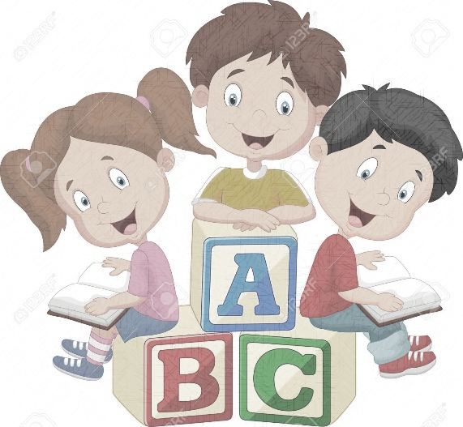**Cuadro № 8**

|  |  |  |  |  |  |  |
| --- | --- | --- | --- | --- | --- | --- |
| **Ejecución** | **Actividad** | **Dinámica** | **Recursos** | **Tiempo** | **Responsables** | **Evaluación** |
| **1** | **Recuentro los valores** | **Conociendo tu nombre**  **Crucigrama**  **Con que valor te identificas** | **Material fotocopiado** | **4horas** | **Araujo Jackeline**  **Castellanos Gladiuska** | **Observación** |

**Cuadro № 9**

|  |  |  |  |  |  |  |
| --- | --- | --- | --- | --- | --- | --- |
| **Ejecución** | **Actividad** | **Dinámica** | **Recursos** | **Tiempo** | **Responsables** | **Evaluación** |
| **2** | **La convivencia** | **¿Qué piensas?**  **Sopa de letras**  **¿Qué aprendiste?** | **Pizarrón, marcadores, borrador, material fotocopiado** | **4horas** | **Araujo Jackeline**  **Castellanos Gladiuska** | **Observación** |

|  |  |  |  |  |  |  |
| --- | --- | --- | --- | --- | --- | --- |
| **Ejecución** | **Actividad** | **Dinámica** | **Recursos** | **Tiempo** | **Responsables** | **Evaluación** |
| **3** | **La narración** | **Narración**  **Dramatiza tu cuento**  **¿Qué opinas?** | **Pizarrón, marcadores, borrador, colores, hojas blancas** | **4horas** | **Araujo Jackeline**  **Castellanos Gladiuska** | **Observación** |

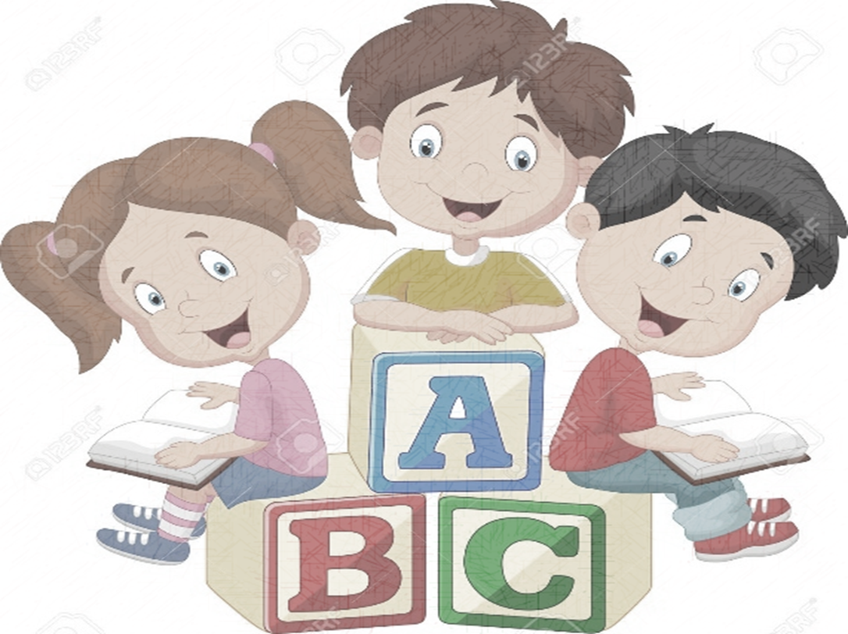**Cuadro № 10**

**Cuadro № 11**

|  |  |  |  |  |  |  |
| --- | --- | --- | --- | --- | --- | --- |
| **Ejecución** | **Actividad** | **Dinámica** | **Recursos** | **Tiempo** | **Responsables** | **Evaluación** |
| **4** | **Cuento libre sobre los valores** | **La frase oculta**  **Cuento**  **Imitemos** | **Pizarrón, papelitos, marcadores, cuaderno** | **4horas** | **Araujo Jackeline**  **Castellanos Gladiuska** | **Observación** |

**Cuadro № 12**

|  |  |  |  |  |  |  |
| --- | --- | --- | --- | --- | --- | --- |
| **Ejecución** | **Actividad** | **Dinámica** | **Recursos** | **Tiempo** | **Responsables** | **Evaluación** |
| **5** | **Los antivalores** | **El chisme**  **Cuento**  **Lectura** | **Cartulina, hojas blancas, colores, tijera y pega.** | **4horas** | **Araujo Jackeline**  **Castellanos Gladiuska** | **Observación** |

**Cuadro № 13**

|  |  |  |  |  |  |  |
| --- | --- | --- | --- | --- | --- | --- |
| **Ejecución** | **Actividad** | **Dinámica** | **Recursos** | **Tiempo** | **Responsables** | **Evaluación** |
| **6** | **Identificando los valores** | **El escritor ciego**  **Identificando los valores**  **Carteles** | **Pizarrón, marcadores, borrador, hojas blancas, colores.** | **4horas** | **Araujo Jackeline**  **Castellanos Gladiuska** | **Observación** |

**EJECUCIÓN**

|  |  |  |  |  |  |  |
| --- | --- | --- | --- | --- | --- | --- |
| Ejecución | Actividad | Dinámica | Recursos | Tiempo | Responsables | Evaluación |
| 1 | Recuentro los valores | Conociendo tu nombre  Crucigrama  Con que valor te identificas | Material fotocopiado | 4horas | Araujo Jackeline  Castellanos Gladiuska | Observación |

En esta primera ejecución se trabajó con los valores aplicando diferentes dinámicas donde los niños al principio de empezar con la actividad andaban un poco desordenados, y no hacían caso, después de unos minutos lo colocamos en círculo para que cada niño nos dijera su nombre haciendo movimiento con su cuerpo para así ir conociéndonos cada uno, Luego los estudiantes armaron el crucigrama y pintaron el valor con el cual se identificaban, posteriormente de haberlo terminado cada estudiante compartió con todos los compañeros por qué se identificaron con el valor que escogieron.

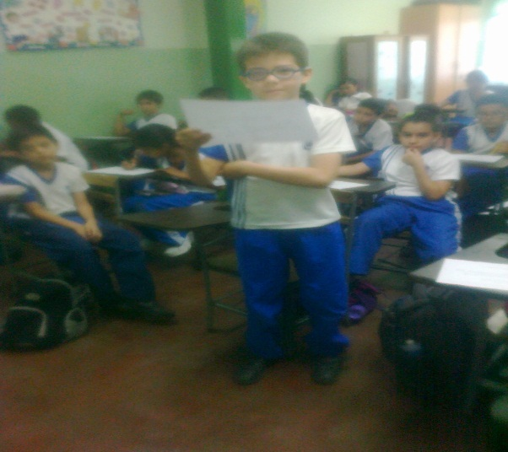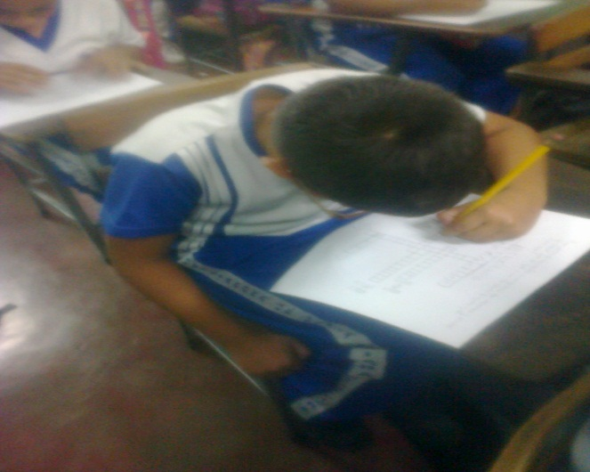

**Figura № 1 Figura № 2**

|  |  |  |  |  |  |  |
| --- | --- | --- | --- | --- | --- | --- |
| Ejecución | Actividad | Dinámica | Recursos | Tiempo | Responsables | Evaluación |
| 2 | La convivencia | ¿Qué piensas?  Sopa de letras  ¿Qué aprendiste? | Pizarrón, marcadores, borrador, material fotocopiado | 4horas | Araujo Jackeline  Castellanos Gladiuska | Observación |

En esta segunda ejecución se trabajó con la convivencia donde al inicio de la clase los estudiantes no prestaban atención y con la ayuda de la profesora empezaron a interesarse en el tema que las investigadora estaban facilitando, donde la mayoría de los niños participó en una lluvia de ideas dando palabras clave para formar el concepto de convivencia, consecutivamente realizaron una sopa de letra, donde cada uno de ellos nos dijo que significaba la convivencia, se les dio un mensaje positivo a los alumnos de lo importante que era la convivencia y como se debía tenerla en el aula de clases, reflexionaron mucho con esta actividad.

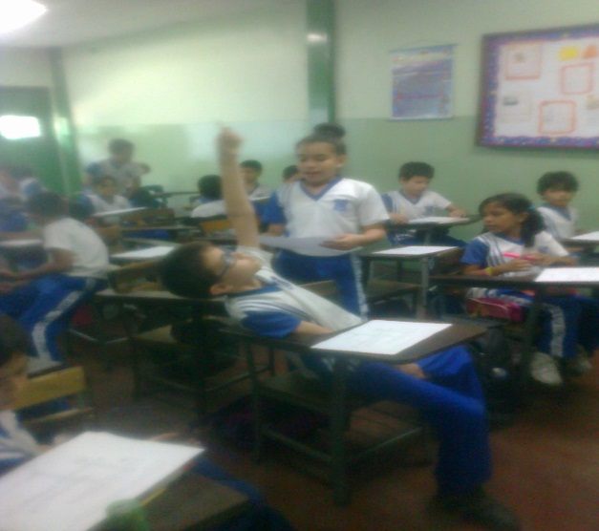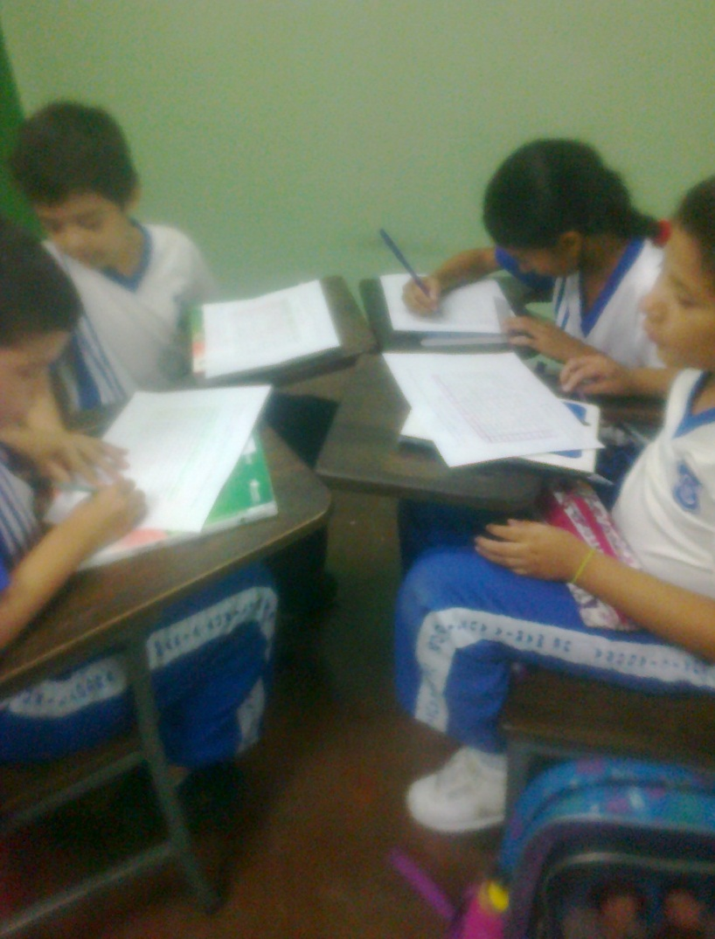

**Figura № 3 Figura № 4**

|  |  |  |  |  |  |  |
| --- | --- | --- | --- | --- | --- | --- |
| Ejecución | Actividad | Dinámica | Recursos | Tiempo | Responsables | Evaluación |
| 3 | La narración | Narración  Dramatiza tu cuento  ¿Qué opinas? | Pizarrón, marcadores, borrador, colores, hojas blancas | 4horas | Araujo Jackeline  Castellanos Gladiuska | Observación |

En la tercera ejecución se trabajó con la narración donde las investigadoras le hablaron a los estudiantes sobre lo dicho ante, Los estudiantes narraron su historia algunos sobre su vida, quienes eran sus padres en donde han estudiado, otros hablaron de que querían estudiar o cómo querían ser cuando fueran grandes. Después dramatizaron en grupo los valores y antivalores, se desordenaron un poco pero finalmente se alcanzó la competencia, ya que al finalizar la clase todos participaron de cómo le había parecido la actividad.

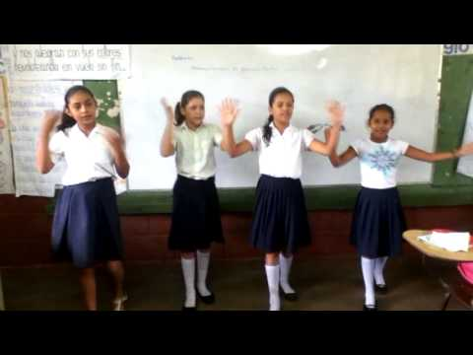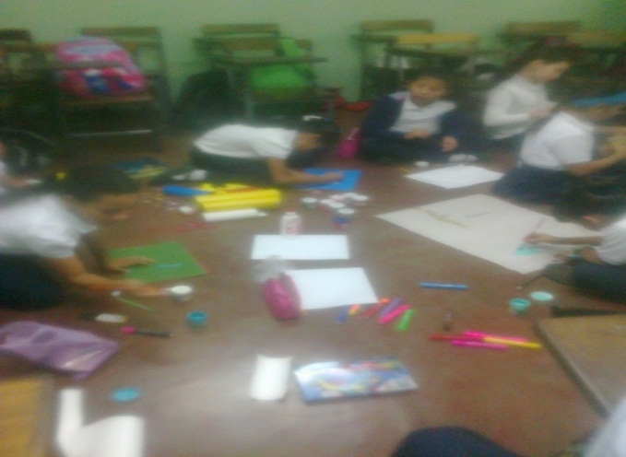

**Figura № 5 Figura № 6**

|  |  |  |  |  |  |  |
| --- | --- | --- | --- | --- | --- | --- |
| Ejecución | Actividad | Dinámica | Recursos | Tiempo | Responsables | Evaluación |
| 4 | Cuento libre sobre los valores | La frase oculta  Cuento  Imitemos | Pizarrón, papelitos, marcadores, cuaderno | 4horas | Araujo Jackeline  Castellanos Gladiuska | Observación |

En la cuarta ejecución se trabajó con los valores y anti-valores, donde al inicio en pareja buscaron la frase oculta algunos ejecutaron la actividad y otros no, en el desarrollo los estudiantes realizaron el cuento y lo leyeron. Al finalizar la actividad todos participaron en el juego “Imitemos” riendo, divirtiéndose y sobre todo dejando como enseñanza que valores debían adquirir y cuáles dejar a un lado.

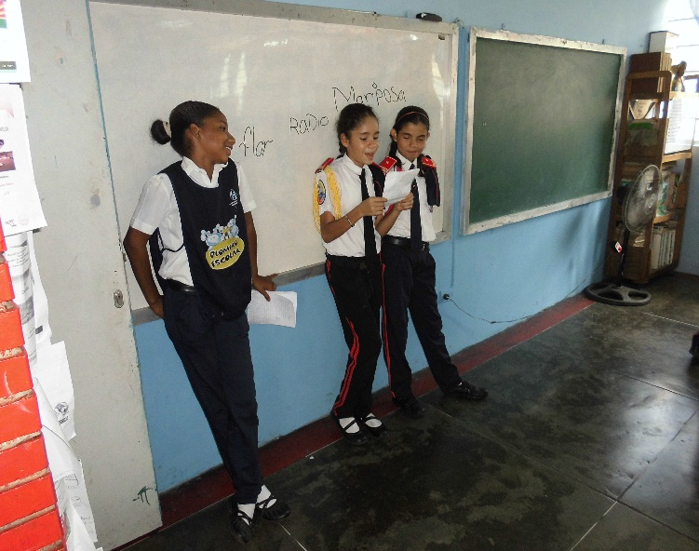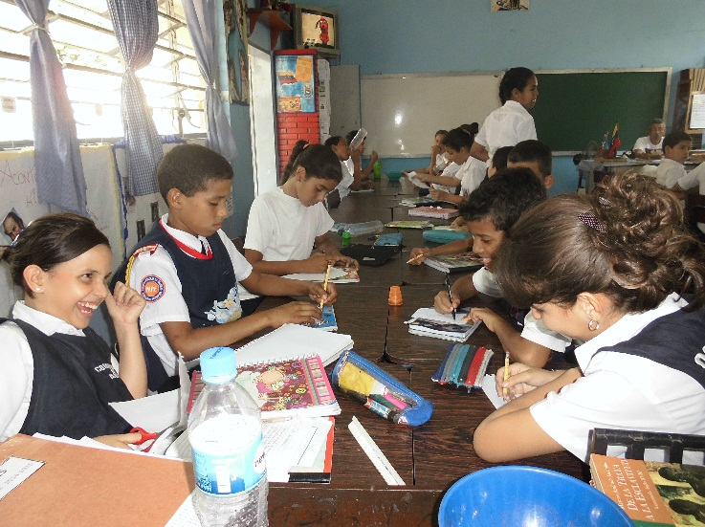

**Figura № 7 Figura № 8**

|  |  |  |  |  |  |  |
| --- | --- | --- | --- | --- | --- | --- |
| Ejecución | Actividad | Dinámica | Recursos | Tiempo | Responsables | Evaluación |
| 5 | Los antivalores | El chisme  Cuento  Lectura | Cartulina, hojas blancas, colores, tijera y pega. | 4horas | Araujo Jackeline  Castellanos Gladiuska | Observación |

En la quinta ejecución se trabajó con los anti-valores donde al inicio los estudiantes andaban un poco intranquilos pero cuando se empezó la actividad prestaron atención al juego y todos los estudiantes participaron y se divirtieron mucho, luego de haber terminado con la actividad los alumnos se colocaron en pareja y realizaron un cuento demostrando los valores positivos, se observó compañerismo, muchos prestaban sus cosas, como el sacapuntas, los colores, borrador, entre otros, finalmente cada pareja leyó su cuento dejando todos los cuentos una moraleja positiva.

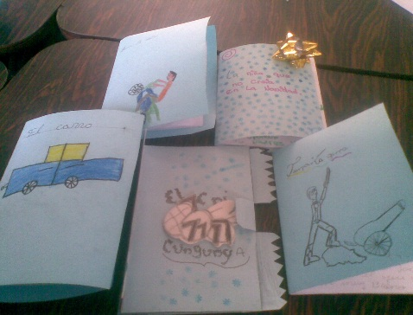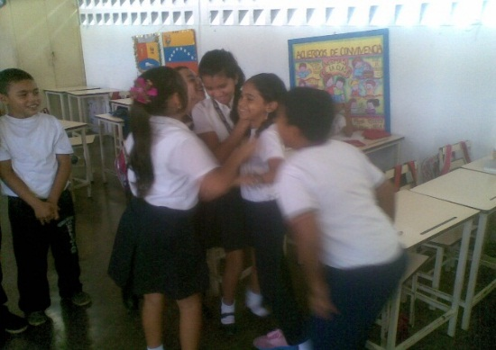

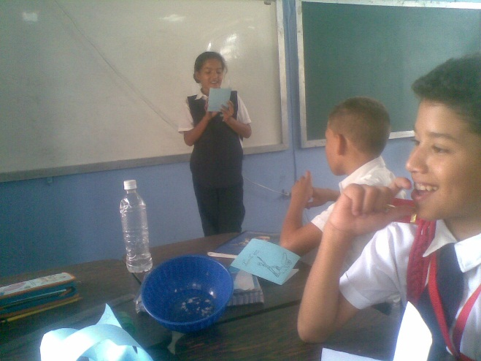**Figura № 9 Figura № 10**

**Figura № 11**

|  |  |  |  |  |  |  |
| --- | --- | --- | --- | --- | --- | --- |
| Ejecución | Actividad | Dinámica | Recursos | Tiempo | Responsables | Evaluación |
| 6 | Identificando los valores | El escritor ciego  Identificando los valores  Carteles | Pizarrón, marcadores, borrador, hojas blancas, colores. | 4horas | Araujo Jackeline  Castellanos Gladiuska | Observación |

En esta sexta ejecución se trabajó identificando los valores donde todos participaron con la dinámica de inicio, se divirtieron mucho, luego identificaban con imágenes lo que era un valor y un antivalor, donde cada uno opinaba varios sobre las imágenes, o redactaban sucesos que habían en el aula de clases. Al finalizar en distintos grupos realizaron carteles en cartulina, hojas blancas y papel bond, mensajes positivos resaltando la convivencia en la escuela, en donde los pegaron en distintas partes de la escuela.

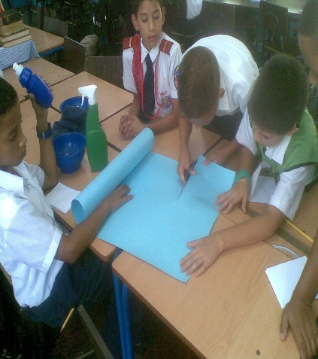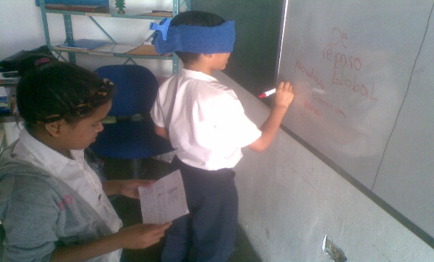

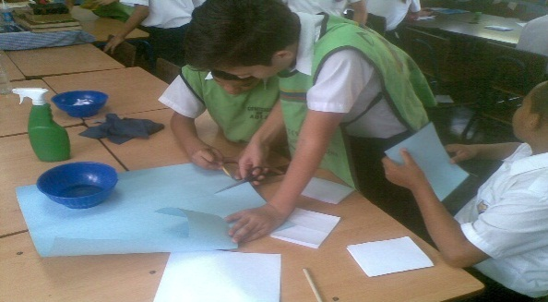**Figura № 12 Figura № 13**

**Figura № 14**

**CAPITULO VI**

**REFLEXIONES FINALES**

La presente investigación referida al plan de acción de estrategias intersubjetivas para el mejoramiento de la convivencia en el aula para niños y niñas de 5to grado “D” es de gran importancia, ya que cualquier aula de clases sin convivencia es imposible laborar como docente, uno de los principales problemas de la ausencia de la convivencia dentro del aula, es por la falta de atención de los representantes o padres. Así mismo podríamos decir que cuando la familia demuestra interés por la educación de los niños, se preocupa por su desempeño escolar, están en comunicación con los maestros, todo se entorna positivamente y trae como efecto una buena convivencia en el aula.

También otro punto importante es la carencia del apoyo afectivo del representante hacia el niño o a la niña, esto se pudo evidenciar por cómo se expresaban los estudiantes, como se comportaban y lo que decían de sus padres o mayormente solían estar solos porque sus padres trabajan y llegaban cansados a casa. Por otra parte, existen docentes que solo se interesan a que le paguen y no motivan al grupo de aula, no realizan estrategias innovadoras a que ayude a mejorar la convivencia. Los estudiantes más rebeldes y que molestaban a otros, comprendimos que estas conductas existen en diversas instituciones, para llamar la atención, piden a gritos atención, amor, cariño, amistad de parte de sus representantes y maestros, pero lamentablemente esto está desapareciendo, el interés del docente y de los padres hacia los niños.

También se podría mencionar que en esta era, la tecnología, la moda y todo lo superficial del mundo es más importante que los valores, lo malo lo ven bueno y lo bueno lo ven malo o tonto, la sociedad en la que vivimos ahora está cambiando muchas cosas importantes como lo es la honestidad, los buenos valores y costumbres, el apoyo familiar, la comunicación de padres a hijos y viceversa, entre otros.

Dicen algunos que la escuela esta para enseñar todo, los conocimientos, buenas costumbres y los valores, pero no, ellos están equivocados, en donde se enseña principalmente es en el hogar, esa es la primera escuela, la enseñanza de la vida, y luego se va a la escuela para perfeccionar positivamente lo enseñado en casa. Por eso, los docentes de vocación deben aplicar diversas estrategias para mejorar la convivencia en el aula, en donde se presente problemas de conducta, preocuparse por los estudiantes a que mejoren cada día más, en cuanto a lo académico y primordialmente en lo personal que sean mujeres y hombres de bien.

Las investigadoras realizaron una serie de estrategias intersubjetivas para el mejoramiento de la convivencia en el aula, en cada actividad se vio reflejado los valores, poniéndolos en práctica con los educandos, generando un ambiente armonioso para que los alumnos participaran libremente, y día a día se observó la mejoría de conductas en la mayoría de los escolares.

En conclusión, es importante que todos los docentes planifiquen actividades didácticas para mejorar la convivencia, sin que ellos signifiquen crear un ambiente aburrido que contrariamente desmotive a los estudiantes, sino un lugar en donde los niños puedan expresarse y participar libremente.

**Referencias Bibliográficas**

Álvarez, J. (2015). Sistema de convivencia en la consolidación de valores. [Documento en línea.]Disponible:<http://www.monografias.com/trabajos58/convivencia-consolidacion-valores/convivencia-consolidacion-valores2.shtml>[Consulta: 2015, julio 26].

Arias. (2011). Tesis de investigación. Marco Metodológico. [Documento en línea.] Disponible:<http://tesisdeinvestig.blogspot.com/2011/06/marco-metodologico-definicion.html>[Consulta: 2015, julio 20].

Bravo. G (1998). Centro le desarrollo infanto juvenil. [Documento en línea.] Disponible:<http://ceril.cl/index.php/articulos?id=84>[Consulta: 2015, mayo 9].

Gómez. J. (2014). Tesis de investigación. Tesina. [Documento en línea.] Disponible: <http://www.ulibertadores.edu.co:8089/recursos_user/documentos/editores/7118/9%20La%20observaci%F3n%20y%20el%20diario%20de%20Campo%20en%20la%20Definici%F3n%20de%20un%20Tema%20de%20Investigaci%F3n.pdf>[Consulta: 2015, julio 25].

Hurtado. P. (2013). Tesis de investigación. Población y muestreo. [Documento en línea.] Disponible:<http://tesisdeinvestig.blogspot.com/2013/06/poblacion-y-muestra-ejemplo.html>[Consulta: 2015, julio 24].

Kant M. (2014). Humanismo y valores [Documento en línea.] Disponible: <http://humanismoyvalores.blogspot.com/2014/02/immanuel-kant.html>[Consulta: 2015, mayo 9].

Scheler. M. (2011). El filósofo sin filosofía. [Documento en línea.] Disponible: <http://elfilosofosinfilosofia.blogspot.com/2011/03/axiologia-de-los-valores-segun-max.html>[Consulta: 2015, mayo 9].

Sotelo. K (2012). Paradigma Socio-critico. [Documento en línea.] Disponible: <https://prezi.com/_p7vmde2ol-k/paradigma-socio-critico/>[Consulta: 2015, julio 24].

Psicólogos on line. (2007). Terapia por webcam. Psicología de la educación para padres y profesionales. [Documento en línea.] Disponible:<http://www.psicopedagogia.com/definicion/teoria%20del%20aprendizaje%20de%20vigotsky>[Consulta: 2015, mayo 9].